`LAPORAN KEGIATAN
PRAKTIK KERJA LAPANGAN (PKL)
PT BANDAR KRIDA JALA (BKJL)
Diajukan sebagai Salah Satu Syarat Kelulusan

Disusun oleh :
1. KEIZHA MAHARANI | 0103552159
2. RISKA AULIA | 0104977504

SEKOLAH MENENGAH KEJURUAN NEGERI 1 PUSAKANAGARA
KONSENTRASI KEAHLIAN REKAYASA PERANGKAT LUNAK
TAHUN AJARAN 2026/2027

LEMBAR PENGESAHAN
LAPORAN PRAKTIK KERJA LAPANGAN (PKL)
PT BANDAR KRIDA JALA (BKJL)
Laporan Praktik Kerja Lapangan (PKL) ini telah diperiksa dan disetujui oleh guru pembimbing dan Kepala Program Keahlian Rekayasa Perangkat Lunak pada tanggal .... Agustus 2026

Pembimbing Sekolah,  Ersa Putra Riano, S.Tr.T  NIP. 200401302025211004 | Pembimbing Perusahaan,  Hanung Abdurrahman

Mengesahkan,
Kepala SMKN 1 Pusakanagara  Abdul Rosid, S.T  NIP. 198111222009021003 | Ketua Program Keahlian  Rekayasa Perangkat Lunak  Lia Lusiana, S.I.P.,S.Tr.T.,Gr  NIP. 198208102022212019

ABSTRAK
Laporan Praktik Kerja Lapangan (PKL) ini disusun berdasarkan kegiatan yang telah dilaksanakan di PT Bandar Krida Jala (BKJL), sebuah perusahaan yang bergerak di bidang jasa bongkar muat (stevedoring dan cargodoring) yang berlokasi di Jl. Raya Pantura, Liangbuaya Selatan RT 006/RW 002 No. 17, Desa Kotasari, Kecamatan Pusakanagara, Kabupaten Subang, Jawa Barat. PKL ini berlangsung dari tanggal 9 Juni 2026 sampai dengan 8 Agustus 2026 dan merupakan salah satu syarat kelulusan bagi siswa SMKN 1 Pusakanagara. Selama periode PKL, penyusun ditempatkan di divisi IT. Kegiatan utama yang dilakukan meliputi pembuatan dan pengembangan website perusahaan, serta sesekali membantu penulisan berita perusahaan dan dokumentasi foto kegiatan perusahaan.
Melalui kegiatan ini, penyusun mendapatkan pengalaman praktis yang berharga serta pemahaman mendalam mengenai proses pengembangan website, dunia kerja di bidang teknologi informasi, serta pentingnya kedisiplinan, ketelitian, dan kerja sama tim dalam lingkungan kerja profesional. Laporan ini diharapkan dapat memberikan gambaran mengenai kontribusi siswa selama Praktik Kerja Lapangan (PKL) serta manfaat yang diperoleh dalam mengembangkan kompetensi teknis di bidang pemrograman dan soft skills yang relevan dengan dunia industri.

KATA PENGANTAR
Puji syukur penyusun panjatkan kehadirat Allah SWT, yang telah melimpahkan rahmat dan hidayah-Nya, sehingga penyusunan laporan praktik kerja lapangan SMKN 1 Pusakanagara ini dapat terselesaikan tepat pada waktunya.
Maksud dan tujuan penyusunan laporan praktik kerja lapangan ini adalah untuk melengkapi persyaratan pembelajaran tahun ajaran 2026/2027 di SMKN 1 Pusakanagara. Adapun penyusunan laporan praktik kerja lapangan ini berdasarkan data-data yang penyusun dapatkan selama melakukan praktik kerja lapangan, buku pedoman, serta keterangan dari pembimbing maupun staf.
Penyusun menyadari bahwa dalam penyusunan laporan praktik kerja lapangan ini tidak lepas dari dukungan berbagai pihak, oleh karena itu pada kesempatan ini penyusun ingin mengucapkan Terima Kasih kepada:
1. Bapak Abdul Rosid, S.T., selaku Kepala SMKN 1 Pusakanagara yang telah memberikan izin dan dukungan untuk pelaksanaan PKL ini.
2. Ibu Lia Lusiana, S.I.P., S.Tr.T., Gr., selaku kepala program keahlian Rekayasa Perangkat Lunak yang telah memberikan dukungan moral selama pelaksanaan PKL.
3. Bapak Ersa Putra Riano, S.Tr.T., selaku pembimbing sekolah yang telah mendampingi dan mengantarkan penyusun dalam pelaksanaan PKL di PT Bandar Krida Jala (BKJL), serta memberikan bimbingan kepada penyusun dalam proses penyusunan laporan ini.
4. Ibu Siti Nurazizah, S.T., yang telah membimbing penyusun dalam menyelesaikan laporan ini, serta senantiasa menjemput penyusun sepulang pelaksanaan PKL.
5. Ibu Dian Purwanti, S.Pd., yang telah bersedia meluangkan waktu untuk membantu serta mengarahkan penyusun dalam menyelesaikan laporan ini sesuai dengan waktu yang ditentukan, serta turut menjemput penyusun sepulang pelaksanaan PKL.
6. Bapak Joko Edi Supriyanto, S.Sos., selaku Direktur PT Bandar Krida Jala (BKJL) yang telah memberikan kesempatan kepada penyusun untuk melaksanakan PKL di perusahaan ini.
7. Bapak Hanung Abdurrahman, selaku pembimbing industri di PT Bandar Krida Jala (BKJL) yang telah membimbing dan mengayomi penyusun selama PKL.
8. Seluruh staf dan karyawan PT Bandar Krida Jala (BKJL) atas segala ilmu arahan dan bimbingannya selama penyusun melaksanakan PKL.
9. Kedua orang tua yang telah banyak membantu untuk memberikan dukungan semangat, serta doa yang tiada henti.
10. Semua pihak yang tidak dapat penyusun sampaikan satu per satu yang senantiasa banyak memberikan dukungan dan motivasi serta membantu dalam proses penyusunan Laporan Praktik Kerja Lapangan (PKL) ini.
Penyusun menyadari bahwa laporan ini masih jauh dari kata sempurna. Baik dari segi penyusunan, bahasa dan penulisannya. Oleh karena itu, kritik dan saran yang sifatnya membangun senantiasa penyusun harapkan dari pembaca demi kemajuan penulisan dimasa yang akan datang. Semoga laporan ini dapat menjadi panduan serta referensi yang sangat berguna bagi pembaca dan dapat dimanfaatkan dalam pengembangan ilmu pengetahuan.
Subang, Agustus 2026

Penyusun

DAFTAR ISI
LEMBAR PENGESAHAN i
ABSTRAK ii
KATA PENGANTAR iii
DAFTAR ISI vi
BAB I PENDAHULUAN 1
1.1 Latar Belakang PKL 1
1.2 Rumusan Masalah 2
1.3 Batasan Masalah 3
1.4 Tujuan PKL 4
1.5 Manfaat PKL 4
1.5.1 Manfaat Bagi Siswa 5
1.5.2 Manfaat Bagi Sekolah 5
1.5.3 Manfaat Bagi Perusahaan 5
1.6 Sistematika Penulisan 6
BAB II PROFIL PERUSAHAAN PT BANDAR KRIDA JALA (BKJL) 7
2.1 Profil Perusahaan 7
2.2 Jenis Bidang Usaha 9
2.3 Struktur Organisasi 11
2.4 Disiplin Kerja dan Keselamatan Kerja 11
BAB III PELAKSANAAN PKL 13
3.1 Tempat dan Waktu Pelaksanaan PKL 13
3.2 Peserta Pelaksana PKL 13
3.3 Landasan Teori 14
3.4 Kegiatan PKL 16
3.5 Hambatan PKL 21
3.6 Cara Mengatasi Hambatan Selama PKL 22
3.7 Hasil Kerja Praktik 23
3.7.1 Aplikasi Web Pendaftaran Member 23
3.7.2 Aplikasi Web Operasional Sekretariat 26
BAB IV PENUTUP 30
4.1 Kesimpulan 30
4.2 Saran 31
DAFTAR PUSTAKA 33
LAMPIRAN 34
Lampiran 1. Jurnal Kegiatan PKL 34
Lampiran 1a. Keizha Maharani 34
Lampiran 1b. Riska Aulia 47
Lampiran 2. Foto Dokumentasi Kegiatan 59
Lampiran 2a. Daftar Gambar 62

BAB I
PENDAHULUAN
1.1 Latar Belakang PKL
Praktik Kerja Lapangan (PKL) merupakan salah satu program pendidikan vokasi yang wajib dilaksanakan oleh siswa Sekolah Menengah Kejuruan (SMK) sebagai bagian integral dari kurikulum. Program ini dirancang untuk memberikan kesempatan kepada siswa mengaplikasikan ilmu pengetahuan dan keterampilan yang telah diperoleh di bangku sekolah ke dalam lingkungan kerja yang sesungguhnya. Melalui PKL, siswa dapat merasakan langsung dinamika dunia industri, memahami standar operasional prosedur, serta mengembangkan etos kerja profesional yang dibutuhkan dalam menghadapi tantangan era industri.
Sebelum ditugaskan pada pengembangan aplikasi, siswa terlebih dahulu diperkenalkan dengan tata cara pengelolaan website resmi PT Bandar Krida Jala (BKJL) yang telah tersedia pada platform Hostinger, meliputi penyuntingan tinggi elemen, teks, serta penggantian gambar pada website tersebut. Selain itu, siswa juga bertugas mendokumentasikan setiap kegiatan yang dilaksanakan oleh perusahaan.
Mengingat kegiatan dokumentasi hanya dilaksanakan pada saat terdapat kegiatan perusahaan, terdapat cukup banyak waktu luang yang belum dimanfaatkan secara optimal oleh siswa selama pelaksanaan PKL. Pada kesempatan tersebut, pembimbing perusahaan menyampaikan bahwa PT Bandar Krida Jala (BKJL) belum memiliki aplikasi web pendaftaran member. Berdasarkan informasi tersebut, siswa berinisiatif untuk merancang dan membangun Aplikasi Web Pendaftaran Member dengan memanfaatkan template sebagai dasar tampilan antarmuka, serta mengembangkan bagian lainnya dengan menerapkan metode pengembangan yang telah diajarkan di sekolah dan dukungan berbagai referensi dan alat bantu pengembangan, berbeda dengan website utama perusahaan yang sepenuhnya dibangun menggunakan template siap pakai yang tinggal disunting langsung pada platform Hostinger.
Di tengah proses pengerjaan Aplikasi Web Pendaftaran Member, pihak sekretariat perusahaan melakukan peninjauan terhadap kinerja siswa selama pelaksanaan PKL. Pada kesempatan tersebut, siswa turut menyampaikan progres pengerjaan aplikasi yang sedang dikembangkan. Pihak sekretariat kemudian menyampaikan bahwa kegiatan operasional sekretariat masih dilakukan secara manual dan menyarankan agar dibuatkan pula aplikasi pendukung kegiatan tersebut. Menanggapi hal ini, siswa berinisiatif untuk turut merancang dan membangun Aplikasi Web Operasional Sekretariat.
Pengerjaan kedua aplikasi tersebut berlangsung selama kurang lebih 2 bulan, dengan rincian 1 bulan untuk pengembangan Aplikasi Web Pendaftaran Member dan 1 bulan berikutnya untuk Aplikasi Web Operasional Sekretariat. Pembagian tugas dilakukan agar proses pengerjaan berjalan lebih efektif, yaitu 1 siswa berfokus menangani revisi Aplikasi Web Pendaftaran Member setiap kali terdapat permintaan perbaikan dari pembimbing, sementara siswa lainnya berfokus menangani pengembangan Aplikasi Web Operasional Sekretariat. Setelah revisi Aplikasi Web Pendaftaran Member selesai dikerjakan, siswa yang menangani revisi tersebut turut melanjutkan pengerjaan Aplikasi Web Operasional Sekretariat bersama rekannya.

1.2 Rumusan Masalah
Berdasarkan uraian latar belakang di atas, rumusan masalah yang akan dibahas dalam penyusunan laporan ini adalah sebagai berikut:
1. Bagaimana proses perancangan dan pembuatan Aplikasi Web Pendaftaran Member pada PT Bandar Krida Jala (BKJL) yang sebelumnya belum tersedia?
2. Bagaimana proses perancangan dan pembuatan Aplikasi Web Operasional Sekretariat pada PT Bandar Krida Jala (BKJL) yang sebelumnya masih dilakukan secara manual?
3. Apa saja kendala yang dihadapi selama proses pembuatan kedua aplikasi tersebut dan bagaimana cara mengatasinya?

1.3 Batasan Masalah
Agar pembahasan dalam laporan ini lebih terarah dan tidak meluas, penyusun membatasi ruang lingkup permasalahan sebagai berikut:
1. Pembahasan dalam laporan ini difokuskan pada proses pembuatan Aplikasi Web Pendaftaran Member dan Aplikasi Web Operasional Sekretariat, tidak mencakup pengelolaan website utama perusahaan yang telah tersedia di platform Hostinger.
2. Kedua aplikasi dibangun menggunakan bahasa pemrograman HTML, CSS, JavaScript, dan PHP native tanpa framework, dengan basis data MySQL yang dijalankan pada server lokal (XAMPP).
3. Pembahasan dibatasi pada tahap perancangan, pembuatan, hingga proses revisi aplikasi berdasarkan permintaan pembimbing, tanpa membahas secara mendalam aspek keamanan sistem maupun pemeliharaan aplikasi dalam jangka panjang.

1.4 Tujuan PKL
Pelaksanaan Praktik Kerja Lapangan (PKL) memiliki tujuan umum dan tujuan khusus yang saling berkaitan satu sama lain. Tujuan umum pelaksanaan PKL antara lain sebagai berikut:
1. Meningkatkan wawasan dan keterampilan siswa mengenai dunia kerja sesuai dengan kompetensi keahlian yang dimiliki.
2. Membentuk sikap disiplin, tanggung jawab, dan etos kerja profesional pada diri siswa.
3. Memberikan kesempatan kepada siswa untuk mengaplikasikan ilmu pengetahuan yang diperoleh di sekolah ke dalam dunia kerja yang sesungguhnya.
4. Menjalin kerja sama yang baik antara sekolah dengan dunia usaha dan dunia industri (DUDI).
Adapun tujuan khusus penyusunan laporan PKL berdasarkan judul yang diangkat adalah sebagai berikut:
1. Mengetahui secara langsung proses pembuatan dan pengembangan website di lingkungan perusahaan.
2. Menambah pengetahuan dan pengalaman siswa mengenai dunia kerja di bidang teknologi informasi, khususnya dalam pengembangan website.
3. Melatih kemampuan siswa dalam bekerja sama dengan tim serta berkomunikasi secara profesional di lingkungan kerja.
1.5 Manfaat PKL
Kegiatan Praktik Kerja Lapangan (PKL) yang telah dilaksanakan memberikan manfaat bagi berbagai pihak, baik bagi siswa, sekolah, maupun perusahaan tempat pelaksanaan PKL. Adapun manfaat tersebut adalah sebagai berikut:

1.5.1 Manfaat Bagi Siswa
1. Menambah pengalaman dan wawasan siswa mengenai dunia kerja yang sesungguhnya.
2. Meningkatkan keterampilan siswa di bidang Rekayasa Perangkat Lunak, khususnya dalam pengembangan website.
3. Melatih siswa untuk bersikap disiplin, bertanggung jawab, dan mandiri dalam menyelesaikan tugas yang diberikan.
4. Membentuk pola pikir yang konstruktif bagi siswa dalam menghadapi dunia kerja setelah lulus.

1.5.2 Manfaat Bagi Sekolah
1. Terjalinnya kerja sama yang baik antara sekolah dengan PT Bandar Krida Jala (BKJL).
2. Sebagai bahan evaluasi untuk meningkatkan kualitas kurikulum, khususnya pada Kompetensi Keahlian Rekayasa Perangkat Lunak, agar sesuai dengan kebutuhan dunia kerja.
3. Meningkatkan citra sekolah di mata dunia usaha dan dunia industri (DUDI) melalui kinerja siswa selama pelaksanaan PKL.

1.5.3 Manfaat Bagi Perusahaan
1. Membantu menyelesaikan pekerjaan di divisi IT, khususnya dalam pembuatan dan pengembangan website perusahaan.
2. Perusahaan dapat memperoleh bantuan tenaga kerja tambahan yang memiliki dasar pengetahuan di bidang teknologi informasi.
3. Sebagai sarana untuk menjalin kerja sama yang berkelanjutan antara perusahaan dengan SMKN 1 Pusakanagara dalam penyediaan sumber daya manusia yang kompeten.

1.6 Sistematika Penulisan
Untuk memberikan gambaran umum mengenai isi laporan, sistematika penulisan Laporan Praktik Kerja Lapangan (PKL) ini disusun sebagai berikut:
Bab I Pendahuluan, berisi uraian mengenai latar belakang, rumusan masalah, batasan masalah, tujuan PKL, manfaat penyusunan laporan, serta sistematika penulisan laporan.
Bab II Profil Perusahaan, berisi gambaran umum PT Bandar Krida Jala (BKJL) yang meliputi sejarah singkat perusahaan, visi dan misi, struktur organisasi, serta standar operasional prosedur (SOP) perusahaan.
Bab III Pelaksanaan PKL, berisi uraian mengenai tempat dan waktu pelaksanaan PKL, peserta pelaksana, kegiatan yang dilakukan selama PKL, hambatan yang dihadapi beserta cara mengatasinya, serta hasil kerja praktik berupa Aplikasi Web Pendaftaran Member dan Aplikasi Web Operasional Sekretariat.
Bab IV Penutup, berisi kesimpulan dari keseluruhan kegiatan PKL yang telah dilaksanakan serta saran bagi perusahaan dan sekolah.

BAB II
PROFIL PERUSAHAAN PT BANDAR KRIDA JALA (BKJL)
2.1 Profil Perusahaan
PT Bandar Krida Jala (BKJL) resmi didirikan pada tanggal 18 Januari 2021 berdasarkan akta notaris dan izin dari Pemerintah Daerah, dengan Surat Izin Usaha Perdagangan (SIUP) Nomor 503/0054/DPMPTSP/PK/B-J/I/2021 tertanggal 27 Januari 2021. Perusahaan ini bergerak di bidang jasa bongkar muat (stevedoring dan cargodoring) serta penerimaan dan pengiriman (receiving and delivery) kendaraan Completely Built Up (CBU) di Pelabuhan Patimban, Kabupaten Subang, Jawa Barat. Peresmian penggunaan kantor BKJL dilaksanakan pada tanggal 7 Oktober 2021, yang menandai bergabungnya perusahaan ini sebagai bagian dari kelompok usaha Yayasan Sosial Bhumyamca (Yasbhum) bersama PT PBM Bandar Krida Jasindo (BKJ) dan PT Admiral Lines. Saat ini, kepemilikan saham PT Bandar Krida Jala terdiri atas Yasbhum sebesar 70%, Admiral Lines sebesar 15%, dan PT Bandar Krida Jasindo sebesar 15%.
Operasional pertama BKJL dimulai pada tanggal 8 Oktober 2021 dengan menangani kegiatan bongkar muat kendaraan untuk PT NYK SPIL Indororo (NSI) pada jalur domestik. Selanjutnya, sejak tanggal 11 Desember 2021, BKJL dipercaya oleh PT TFLI sebagai operator lapangan untuk kegiatan ekspor dan impor, meliputi cargodoring, receiving, dan delivery kendaraan merek Toyota, Daihatsu, Honda, Wuling, Suzuki, dan Hino. Perkembangan BKJL tidak terlepas dari peran Pelabuhan Patimban sebagai salah satu Proyek Strategis Nasional (PSN) yang mendukung terwujudnya Visi Indonesia Emas 2045, dengan kapasitas terminal kendaraan yang terus ditingkatkan seiring pembangunan tahap selanjutnya.
Sejak tanggal 9 Juli 2024, PT Bandar Krida Jala (BKJL) dipimpin oleh Bapak Joko Edi Supriyanto, S.Sos. selaku Direktur, didampingi oleh Bapak Daradjat H. selaku Komisaris. Hingga saat ini, PT Bandar Krida Jala terus berkembang menjadi salah satu operator jasa bongkar muat dan logistik terkemuka di Pelabuhan Patimban, dengan senantiasa berkomitmen memberikan pelayanan terbaik kepada mitra kerja, baik dari kalangan pemerintah maupun swasta, di tingkat domestik maupun internasional.
Visi
Mewujudkan perusahaan jasa ke pelabuhan yang berkualitas dan berkontribusi nyata skala internasional.
(To become a high-quality port services company with a meaningful contribution at the international level.)
Misi
1. Memberikan pelayanan stevedoring, cargodoring, dan R & D. Memberikan pelayanan B/M, Transportasi dan pergudangan yang prima, bermutu dan berkualitas.
(To deliver reliable and high-standard service in stevedoring, cargodoring, receiving, and delivery operations.)
2. Pengawasan SDM yang profesional.
(Supported by competent and professional of human resources.)
3. Bekerja dengan motto Zero Damage dan Zero Accident.
(Strong commitment to a zero-damage and zero-accident work culture.)
4. Menerapkan manajemen mutu Kesehatan, Keselamatan serta Keamanan Kerja yang konsisten.
(The implementation quality management occupational health, safety security system in a consistent and effective manner.)
5. Memberikan manfaat dan nilai kepada stakeholder (pemangku kepentingan).
(To create value and generate meaningful benefits for all stakeholders.)
6. Mewujudkan perusahaan Good Corporate Governance (GCG) secara profesional.
(To Build a company that embodies the principles of Good Corporate Governance (GCG) through professional management practices.)

2.2 Jenis Bidang Usaha
PT Bandar Krida Jala (BKJL) merupakan perusahaan yang bergerak di bidang jasa ke pelabuhanan, khususnya pada kegiatan bongkar muat kendaraan Completely Built Up (CBU) di Pelabuhan Patimban, Kabupaten Subang, Jawa Barat. Sebagai bagian dari kelompok usaha Yayasan Sosial Bhumyamca (Yasbhum), BKJL berfokus memberikan layanan jasa ke pelabuhanan bagi kendaraan penumpang (passenger car), truk (truck), maupun alat berat (high & heavy equipment) yang dikirim secara utuh.
Secara garis besar, jenis bidang usaha yang dijalankan oleh BKJL terbagi ke dalam 3 bidang layanan utama, yaitu sebagai berikut:
1. Stevedoring, yaitu kegiatan pembongkaran maupun pemuatan kendaraan dari dan ke atas kapal menggunakan sarana yang telah ditentukan, dengan tetap mengutamakan kecepatan dan keamanan penanganan kendaraan.
2. Cargodoring, yaitu kegiatan memindahkan kendaraan dari dermaga ke area penumpukan atau sebaliknya, guna memastikan proses penanganan kendaraan berjalan aman dan sesuai jadwal yang telah ditentukan.
3. Receiving and Delivery (R&D), yaitu layanan penerimaan dan pengiriman kendaraan untuk keperluan ekspor maupun impor, yang meliputi tahapan administrasi, pemeriksaan dokumen dan kondisi unit di area Car Carrier (CC) dan Check Point, penempatan unit di area sementara, hingga proses akhir di area parkir akhir (final parking area) yang melibatkan berbagai divisi, seperti Leadman, Tally, dan tim pemeriksaan kualitas (Logistic Quality/LQ) sebelum unit dimuat ke kapal.
Ketiga jenis layanan tersebut dijalankan dengan mengutamakan standar keselamatan kerja dan kualitas pelayanan, sejalan dengan motto perusahaan, yaitu Zero Damage dan Zero Accident.

2.3 Struktur Organisasi
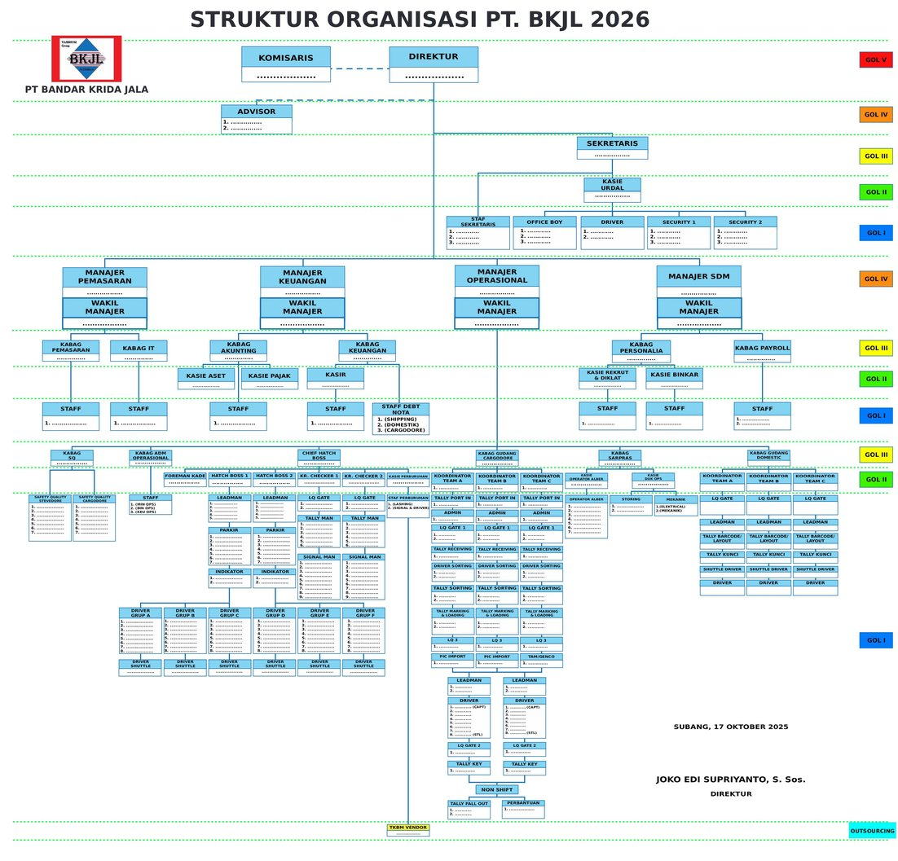Gambar 1. Struktur Organisasi PT

2.4 Disiplin Kerja dan Keselamatan Kerja
PT Bandar Krida Jala (BKJL) menerapkan disiplin kerja sebagai bagian dari upaya menjaga kualitas pelayanan di lingkungan ke pelabuhanan. Setiap karyawan dituntut untuk hadir tepat waktu, mengenakan atribut kerja sesuai ketentuan, serta mematuhi prosedur kerja pada masing-masing divisi, baik di lingkungan kantor maupun di area operasional lapangan.
Dalam aspek keselamatan kerja, BKJL menerapkan Sistem Manajemen Mutu dan Keselamatan Kerja (K3) secara konsisten, sejalan dengan motto perusahaan, yaitu Zero Damage dan Zero Accident. Penerapan K3 tersebut diwujudkan melalui berbagai program, di antaranya:
1. Pelatihan sertifikasi K3 bagi operator alat berat, seperti pelatihan sertifikasi operator excavator yang diselenggarakan bekerja sama dengan Politeknik Negeri Jakarta (PNJ), meliputi materi teori, praktik langsung, hingga evaluasi.
2. Pelatihan Pertolongan Pertama pada Kecelakaan (P3K), yang diselenggarakan bekerja sama dengan UPTD Puskesmas Pusakanagara. Pelatihan ini membekali karyawan dengan pengetahuan mengenai Basic Life Support (BLS), teknik Cardiopulmonary Resuscitation (CPR), penanganan korban tenggelam, hipotermia, patah tulang, gigitan hewan berbisa, sengatan panas (heatstroke), hingga penanganan korban sengatan listrik, agar seluruh personel siap menghadapi situasi darurat, baik di kantor maupun di lapangan.
3. Penerapan standar keselamatan pada seluruh proses bongkar muat dan penanganan kendaraan, mulai dari pemeriksaan unit, penggunaan alat pelindung diri, hingga prosedur Stop, Call, and Wait (SCW) apabila ditemukan kerusakan pada unit kendaraan yang ditangani.
Melalui penerapan disiplin kerja dan program keselamatan kerja tersebut, BKJL berupaya menjaga produktivitas kerja sekaligus meminimalkan risiko kecelakaan kerja bagi seluruh karyawan di lingkungan perusahaan.

BAB III
PELAKSANAAN PKL
3.1 Tempat dan Waktu Pelaksanaan PKL
Praktik Kerja Lapangan (PKL) dilaksanakan di PT Bandar Krida Jala (BKJL), yang beralamat di Jl. Raya Pantura, Liangbuaya Selatan RT 006/RW 002 No. 17, Desa Kotasari, Kecamatan Pusakanagara, Kabupaten Subang, Jawa Barat. Perusahaan ini bergerak di bidang jasa bongkar muat (stevedoring dan cargodoring) kendaraan Completely Built Up (CBU) di Pelabuhan Patimban.
Pelaksanaan PKL berlangsung selama kurang lebih 2 bulan, terhitung sejak tanggal 9 Juni 2026 sampai dengan 8 Agustus 2026. Selama periode tersebut, penyusun ditempatkan pada ruang IT dan pemasaran, yaitu ruang kerja gabungan antara divisi IT dan divisi pemasaran, dengan penugasan pada divisi IT.
Jam kerja yang berlaku selama pelaksanaan PKL dimulai pukul 08.00 WIB, dengan waktu istirahat siang pukul 11.30 sampai dengan 13.00 WIB. Kegiatan kerja kemudian dilanjutkan hingga tiba waktu istirahat salat Ashar, yang berlangsung singkat tanpa jadwal jam masuk kembali yang baku. Setelah istirahat Ashar, kegiatan kerja dilanjutkan kembali hingga pukul 17.00 WIB sebagai waktu pulang. Khusus pada hari Jumat, jam pulang sesekali dimajukan lebih awal, meskipun hal ini jarang terjadi.

3.2 Peserta Pelaksana PKL
Praktik Kerja Lapangan (PKL) di PT Bandar Krida Jala (BKJL) dilaksanakan oleh 2 orang siswa dari Konsentrasi Keahlian Rekayasa Perangkat Lunak SMKN 1 Pusakanagara, dengan data peserta sebagai berikut:
 | Nama : KEIZHA MAHARANI  Kelas : XII RPL A  NISN : 0103552159

 | Nama : RISKA AULIA  Kelas : XII RPL B  NISN : 0104977504

3.3 Landasan Teori
Landasan teori merupakan dasar pemikiran yang digunakan sebagai acuan dalam pelaksanaan Praktik Kerja Lapangan (PKL). Adapun landasan teori yang berkaitan dengan pelaksanaan PKL di PT Bandar Krida Jala (BKJL) pada bagian IT, yang berada di bawah naungan Manajer pemasaran, adalah sebagai berikut:

1. Praktik Kerja Lapangan
Praktik Kerja Lapangan (PKL) adalah kegiatan pembelajaran di dunia kerja nyata yang bertujuan untuk memberikan pengalaman langsung kepada peserta didik. PKL berfungsi sebagai jembatan antara dunia pendidikan dan dunia industri, yang bertujuan untuk mengasah keterampilan teknis, meningkatkan kompetensi profesional, serta membentuk sikap kerja yang disiplin dan bertanggung jawab sesuai dengan bidang keahlian yang ditempuh di sekolah.

2. Teknologi Informasi
Teknologi Informasi (TI) merupakan segala bentuk teknologi yang mencakup perangkat keras, perangkat lunak, dan infrastruktur jaringan yang digunakan untuk memproses, menyimpan, dan menyebarkan informasi secara efektif. Di lingkungan perusahaan, peran teknologi informasi sangat krusial dalam menunjang efisiensi kegiatan operasional, mulai dari pengelolaan basis data, efektivitas komunikasi internal dan eksternal, hingga pengembangan sistem pendukung bisnis.

3. Website dan Aplikasi Berbasis Web
a. Website: Merupakan kumpulan halaman web yang saling terhubung dan dapat diakses melalui internet menggunakan protokol HTTP/HTTPS.
b. Aplikasi Berbasis Web: Merupakan perangkat lunak yang diakses melalui peramban (web browser) tanpa memerlukan instalasi pada perangkat lokal (client).
Di PT Bandar Krida Jala (BKJL), implementasi website dan aplikasi berbasis web berperan penting dalam mendukung kegiatan operasional perusahaan. Hal ini terlihat dari pengembangan Aplikasi Web Pendaftaran Member yang mempermudah proses pendaftaran member, serta Aplikasi Web Operasional Sekretariat yang mendigitalisasi kegiatan sekretariat yang sebelumnya masih dilakukan secara manual.
4. Dokumentasi Kegiatan dan Pembaruan Konten Website
Dokumentasi kegiatan merupakan proses pencatatan dan pengarsipan aktivitas perusahaan dalam bentuk foto maupun tulisan, yang bertujuan sebagai bukti pelaksanaan kegiatan sekaligus bahan publikasi. Pembaruan konten website meliputi kegiatan penyuntingan teks, gambar, maupun berita pada halaman website agar informasi yang ditampilkan tetap relevan dan terkini. Dalam pelaksanaan PKL di PT Bandar Krida Jala (BKJL), penyusun turut berperan dalam mendokumentasikan kegiatan perusahaan serta memperbarui konten dan berita pada website resmi perusahaan sesuai kebutuhan.

5. Sistem Informasi Manajemen
Sistem Informasi Manajemen (SIM) adalah sistem terpadu yang menyediakan informasi bagi pihak manajemen untuk mendukung pengambilan keputusan yang akurat. Dalam pelaksanaan PKL di bagian IT, konsep SIM diterapkan melalui Aplikasi Web Pendaftaran Member, yang pada sisi admin memungkinkan pengelolaan data keanggotaan, sementara pada sisi member memungkinkan akses slip gaji, pengajuan cuti, serta lampiran yang diberikan oleh admin. Selain itu, konsep SIM juga diterapkan pada Aplikasi Web Operasional Sekretariat, yang mendigitalisasi proses administrasi sekretariat sehingga pengelolaan data dan pelaporan kegiatan menjadi lebih sistematis dan efisien.
3.4 Kegiatan PKL

3.4.1 Jenis-jenis Kegiatan
Selama melaksanakan Praktik Kerja Lapangan (PKL) di PT Bandar Krida Jala (BKJL), penyusun melakukan beberapa jenis kegiatan yang secara garis besar dapat dirangkum sebagai berikut:
1. Pengenalan dan latihan pengelolaan website utama perusahaan berbasis template pada platform Hostinger.
2. Dokumentasi kegiatan perusahaan dalam bentuk foto dan video.
3. Pengecekan naskah berita perusahaan sebelum diunggah ke website.
4. Perancangan dan pembuatan Aplikasi Web Pendaftaran Member.
5. Perancangan dan pembuatan Aplikasi Web Operasional Sekretariat.
6. Pembuatan sketsa desain gantungan sesuai permintaan divisi pemasaran.
7. Presentasi hasil kerja kepada pembimbing, sekretariat, dan Direktur PT Bandar Krida Jala (BKJL).

3.4.2 Langkah-langkah Kerja, Proses Kerja, dan Hasil
a. Pengenalan Pengelolaan Website Perusahaan
Pada awal pelaksanaan PKL, sebelum ditugaskan pada kegiatan dokumentasi, penyusun terlebih dahulu diperkenalkan oleh pembimbing perusahaan mengenai tata cara pengelolaan website resmi PT Bandar Krida Jala (BKJL) yang dibangun menggunakan template pada platform Hostinger. Penyusun diberikan latihan langsung berupa penyuntingan teks, penggantian gambar, serta pengaturan tinggi-pendek elemen pada halaman website, sebagai bekal pemahaman terhadap sistem pengelolaan konten yang digunakan perusahaan.
b. Dokumentasi Kegiatan Perusahaan
Setelah pengenalan tersebut, penyusun mulai ditugaskan untuk mendokumentasikan kegiatan-kegiatan yang diselenggarakan oleh perusahaan, baik dalam bentuk foto maupun video. Di antara kegiatan yang berhasil didokumentasikan adalah kegiatan senam bersama yang diikuti oleh karyawan PT Bandar Krida Jala (BKJL), serta kegiatan pelatihan Pertolongan Pertama pada Kecelakaan (P3K) yang diselenggarakan bekerja sama dengan UPTD Puskesmas Pusakanagara. Pelatihan tersebut ditujukan bagi karyawan yang bertugas di lapangan bongkar muat, sekaligus menjadi pengetahuan tambahan bagi karyawan yang bertugas di kantor.
Selain dokumentasi foto dan video, penyusun juga sesekali diberi tugas untuk memeriksa naskah berita perusahaan yang akan diunggah ke website, meliputi pengecekan kalimat, koreksi penulisan, dan kesalahan ketik (typo). Penyusun turut diperkenalkan tata cara mengunggah berita pada website, meskipun pada praktiknya penyusun belum melaksanakan proses unggah berita secara langsung.
c. Inisiatif dan Awal Pengerjaan Aplikasi Web Pendaftaran Member
Pada periode tertentu, tugas dokumentasi hanya dilaksanakan apabila terdapat kegiatan perusahaan, sehingga terdapat cukup banyak waktu luang yang belum dimanfaatkan secara optimal. Menyikapi hal tersebut, penyusun berinisiatif menanyakan kepada pembimbing mengenai ketersediaan pekerjaan tambahan. Pembimbing kemudian menyampaikan bahwa PT Bandar Krida Jala (BKJL) belum memiliki aplikasi web pendaftaran member, dan menawarkan kesempatan kepada penyusun untuk mencoba membuatnya apabila mampu.
Menanggapi tawaran tersebut, penyusun merancang dan membangun Aplikasi Web Pendaftaran Member dengan memanfaatkan template sebagai dasar tampilan antarmuka, serta mengembangkan bagian lainnya menggunakan metode pengembangan yang telah dipelajari di sekolah dengan dukungan berbagai referensi dan alat bantu pengembangan, berbeda dengan website utama perusahaan yang sepenuhnya berbasis template. Sejak saat itu, seluruh waktu kerja difokuskan pada proses pengembangan aplikasi tersebut.
d. Penugasan Sela: Sketsa Desain Gantungan
Di tengah proses pengerjaan Aplikasi Web Pendaftaran Member, pembimbing menyampaikan permintaan dari divisi pemasaran untuk membuat desain gantungan. Menanggapi permintaan tersebut, penyusun untuk sementara menunda pengerjaan aplikasi guna membuat sketsa desain serta mencari referensi yang sesuai. Meskipun sempat menghambat progres pengembangan aplikasi, tugas tersebut tetap dilaksanakan sebagai bentuk tanggung jawab terhadap arahan pembimbing. Pada akhirnya, hasil sketsa tidak digunakan karena pihak pemasaran memutuskan untuk berkoordinasi dengan rekan kerja lain, sehingga penyusun kembali melanjutkan pengembangan Aplikasi Web Pendaftaran Member.
e. Penugasan Aplikasi Web Operasional Sekretariat
Menjelang penyelesaian Aplikasi Web Pendaftaran Member (progres mencapai sekitar 90%), pihak sekretariat perusahaan melakukan peninjauan terhadap kinerja penyusun selama pelaksanaan PKL. Pada kesempatan tersebut, penyusun menjelaskan progres serta gambaran umum aplikasi yang sedang dikembangkan. Pihak sekretariat kemudian menanyakan kemungkinan dibuatkannya aplikasi pendukung kegiatan operasional sekretariat, mengingat proses tersebut masih dilakukan secara manual. Menanggapi hal ini, penyusun turut berinisiatif merancang dan membangun Aplikasi Web Operasional Sekretariat.
Pembagian tugas kemudian dilakukan agar proses pengerjaan berjalan lebih efektif: 1 siswa berfokus menyelesaikan dan merevisi Aplikasi Web Pendaftaran Member setiap kali terdapat permintaan perbaikan dari pembimbing, sementara siswa lainnya berfokus mengembangkan Aplikasi Web Operasional Sekretariat.
f. Proses Pengembangan Kedua Aplikasi
Aplikasi Web Pendaftaran Member berhasil diselesaikan dalam waktu kurang lebih 3 minggu (dibulatkan menjadi 1 bulan) dan selanjutnya dihosting agar dapat diakses secara daring. Setelah penyelesaian tersebut, siswa yang sebelumnya menangani revisi Aplikasi Web Pendaftaran Member turut bergabung membantu pengerjaan Aplikasi Web Operasional Sekretariat, sehingga pengerjaan aplikasi kedua berlangsung selama kurang lebih 1 bulan berikutnya.
Selama proses pengembangan, apabila pembimbing menyampaikan permintaan penghapusan atau penambahan fitur pada Aplikasi Web Pendaftaran Member, permintaan tersebut umumnya ditangani langsung oleh 1 siswa, sementara siswa lainnya tetap melanjutkan pengembangan Aplikasi Web Operasional Sekretariat. Setelah revisi maupun penambahan selesai dikerjakan, kedua siswa kembali bekerja bersama pada Aplikasi Web Operasional Sekretariat hingga terdapat permintaan revisi berikutnya dari pembimbing.
Mengingat pihak sekretariat maupun pembimbing tidak sepenuhnya memahami alur kerja teknis dari aplikasi yang dikembangkan, penyusun secara aktif berinisiatif menanyakan alur kerja yang dibutuhkan, baik langsung kepada pihak yang mengajukan permintaan maupun melalui pencarian referensi di internet, guna memastikan aplikasi yang dibangun sesuai dengan kebutuhan operasional perusahaan.
g. Kegiatan Penunjang Lainnya
Di sela-sela pelaksanaan PKL, penyusun beberapa kali diajak oleh karyawan perusahaan untuk berkegiatan bersama di luar lingkungan kerja. Selain itu, penyusun juga berkesempatan mengunjungi area bongkar muat di Pelabuhan Patimban dan diberikan penjelasan langsung mengenai alur kerja di lapangan, mulai dari proses penanganan hingga pemindahan kendaraan, yang memberikan gambaran nyata mengenai kegiatan operasional utama perusahaan.
h. Penyelesaian dan Presentasi Hasil Kerja
Setelah kedua aplikasi selesai dikembangkan, tampilan antarmuka masing-masing aplikasi turut disesuaikan dengan karakter penggunanya. Aplikasi Web Operasional Sekretariat, misalnya, dirancang dengan tema yang lebih feminin atas inisiatif penyusun sendiri, mengingat sebagian besar staf sekretariat merupakan perempuan. Hasil kerja tersebut kemudian dipresentasikan kepada pembimbing dan pihak sekretariat, yang menyambut baik hasil pengembangan aplikasi, khususnya dari segi tampilan yang dinilai menarik dan sesuai kebutuhan. Presentasi turut disaksikan oleh Direktur PT Bandar Krida Jala (BKJL), yang menyampaikan apresiasi terhadap hasil kerja yang telah diselesaikan oleh penyusun.
3.5 Hambatan PKL
Selama melaksanakan Praktik Kerja Lapangan di PT Bandar Krida Jala (BKJL) pada bagian IT, penyusun menghadapi beberapa hambatan, diantaranya sebagai berikut:

1. Keterbatasan Kuota pada Alat Bantu Pengembangan
Dalam proses pembuatan konten website, aplikasi, dan naskah berita, penyusun memanfaatkan beberapa alat bantu pengembangan digital untuk mempercepat proses penulisan kode, perancangan desain, dan penyusunan naskah berita. Namun, alat bantu tersebut memiliki batasan kuota penggunaan, sehingga pada waktu tertentu proses pengerjaan harus ditunda hingga kuota tersedia kembali. Hal ini berdampak pada efisiensi waktu penyelesaian pekerjaan.

2. Kesulitan Menentukan Desain yang Sesuai
Penentuan desain tampilan website maupun banner yang menarik dan selaras dengan identitas perusahaan memerlukan waktu serta referensi yang cukup banyak, mengingat perlunya penyesuaian antara unsur estetika dan citra perusahaan.

3. Keterbatasan Akses Internet
Pada beberapa waktu, koneksi internet di lingkungan kerja kurang stabil bahkan sesekali mengalami pemadaman jaringan Wi-Fi, sehingga menghambat beberapa pekerjaan yang dilakukan secara daring.
3.6 Cara Mengatasi Hambatan Selama PKL
Untuk mengatasi hambatan yang dihadapi selama Praktik Kerja Lapangan di PT Bandar Krida Jala (BKJL) pada bagian IT, penyusun melakukan beberapa cara sebagai berikut:

1. Mengatasi Keterbatasan Kuota pada Alat Bantu Pengembangan
Untuk mengatasi keterbatasan kuota pada alat bantu pengembangan digital, penyusun mengatur penggunaannya seefisien mungkin, yaitu hanya untuk hal-hal penting seperti pembuatan struktur kode dan penulisan naskah berita. Ketika kuota pada 1 akun habis, penyusun menggunakan beberapa akun cadangan lainnya agar pekerjaan dapat tetap dilanjutkan tanpa banyak terhambat. Selain itu, penyusun juga memanfaatkan alat bantu pengembangan gratis lainnya sebagai alternatif serta mencari solusi secara mandiri melalui dokumentasi dan tutorial agar tidak terlalu bergantung pada kuota yang tersedia.

2. Mengatasi Kesulitan Menentukan Desain yang Sesuai
Penyusun memanfaatkan alat bantu pengembangan digital untuk mencari referensi serta menghasilkan alternatif desain website dan banner yang menarik dan sesuai kebutuhan. Konsultasi dengan pembimbing di perusahaan dilakukan sesekali untuk mendapatkan masukan tambahan agar desain yang dibuat tetap selaras dengan identitas PT Bandar Krida Jala.

3. Mengatasi Keterbatasan Akses Internet
Pada saat koneksi internet di lingkungan kerja tidak stabil atau jaringan Wi-Fi mengalami gangguan, penyusun menggunakan jaringan hotspot dari telepon seluler sebagai solusi sementara agar pekerjaan tetap dapat dilanjutkan hingga koneksi kembali stabil.

3.7 Hasil Kerja Praktik
Selama pelaksanaan Praktik Kerja Lapangan di PT Bandar Krida Jala (BKJL), penyusun berhasil menyelesaikan 2 aplikasi berbasis web, yaitu Aplikasi Web Pendaftaran Member dan Aplikasi Web Operasional Sekretariat. Kedua aplikasi tersebut dibangun menggunakan bahasa pemrograman PHP dengan basis data MySQL, serta HTML dan CSS untuk struktur dan tampilan antarmuka, JavaScript (jQuery) untuk interaksi pengguna, dan tambahan pustaka Chart.js untuk visualisasi data serta Font Awesome untuk ikon antarmuka.

3.7.1 Aplikasi Web Pendaftaran Member
Aplikasi Web Pendaftaran Member merupakan sistem informasi manajemen yang dikembangkan untuk mempermudah proses pendaftaran dan pengelolaan data member di PT Bandar Krida Jala (BKJL), sekaligus mendukung layanan kepegawaian bagi member yang berstatus karyawan. Aplikasi ini terdiri atas 2 sisi pengguna, yaitu sisi member dan sisi admin, dengan fitur-fitur sebagai berikut:
a. Sisi Member
1. Formulir registrasi member baru, meliputi data kontak dan penanggung jawab serta akun akses login.
2. Halaman profil member, yang menampilkan data pribadi, status keanggotaan, serta akun login, yang seluruh datanya dapat diperbarui (edit) secara mandiri oleh member, termasuk mengganti kata sandi.
3. Fitur pengajuan cuti melalui formulir permohonan pengambilan cuti.
4. Fitur pengajuan permintaan slip gaji (request slip gaji).
5. Fitur pengelolaan foto profil, meliputi unggah foto profil baru maupun penghapusan foto profil.
6. Fitur lihat lampiran dokumen, yang menampilkan berkas dokumen yang diunggah member pada saat proses pendaftaran.
7. Panel status pengajuan, yang menampilkan status terkini (Menunggu, Disetujui, atau Ditolak) dari pengajuan cuti dan request slip gaji secara real-time, dilengkapi fitur tandai sudah diketahui untuk pengajuan yang telah diproses oleh admin.
b. Sisi Admin
1. Dashboard admin, yang menampilkan ringkasan data berupa jumlah total registrasi, jumlah manifest aktif, jumlah member yang membutuhkan verifikasi, serta grafik tren registrasi bulanan.
2. Halaman manifest keanggotaan (data member), yang memuat data lengkap seluruh member yang telah terdaftar, dilengkapi fitur pencarian dan filter berdasarkan jenis layanan.
3. Fitur tambah dan edit data member.
4. Fitur aktivasi (verifikasi) member baru, yang mengubah status manifest member menjadi "Aktif" agar member dapat melakukan login ke sistem.
5. Fitur hapus data member.
6. Halaman layanan member, yang menampilkan daftar pengajuan cuti dan request slip gaji dari member untuk diproses oleh admin.
7. Halaman arsip layanan karyawan, yang menyimpan riwayat pengajuan cuti dan slip gaji yang telah disetujui, dilengkapi fitur pembatalan pengajuan apabila diperlukan.
8. Halaman "Hubungi Kami", yang menampilkan pesan atau pertanyaan yang dikirimkan pengunjung melalui website beserta fitur penghapusan pesan.
9. Halaman profil admin, untuk mengelola data akun dan kata sandi admin.
10. Fitur notifikasi pada sidebar, yang menampilkan tanda bulat berwarna merah beserta angaka jumlah data yang belum dibaca pada menu Layanan Member dan Hubungi Kami (pengajuan cuti, slip gaji, layanan member, dan pesan masuk), dilengkapi penanda “Baru” pada card pengajuan di halaman Layanan Member serta titik merah pada tiap pesan yang belum dibaca di halaman Hubungi Kami.
11. Tampilan aplikasi yang responsive, baik pada sisi member maupaun admin, sehinngga seluruh halaman tetap rapih dan nyaman diakses baik melalui perangkat desktop maupun perangkat mobile.
Dengan adanya aplikasi ini, proses pendaftaran member yang sebelumnya belum tersedia secara digital menjadi lebih mudah dan terstruktur, sementara proses pengajuan layanan kepegawaian seperti cuti dan slip gaji juga dapat dilakukan secara daring tanpa perlu penanganan manual oleh admin.

3.7.2 Aplikasi Web Operasional Sekretariat
Aplikasi Web Operasional Sekretariat merupakan sistem informasi manajemen yang dikembangkan untuk mendigitalisasi kegiatan administrasi sekretariat PT Bandar Krida Jala (BKJL) yang sebelumnya masih dilakukan secara manual. Berbeda dengan Aplikasi Web Pendaftaran Member, aplikasi ini hanya memiliki 1 sisi pengguna (satu jensi peran), yaitu admin sekretariat, yang digunakan oleh 3 orang dengan hak akses dan fitur yang sama, dengan fitur-fitur yang dikelompokkan ke dalam beberapa modul sebagai berikut:
a. Modul Utama
1. Halaman login admin sekretariat, yang dilengkapi deteksi lokasi login secara otomatis (GPS dan reverse-geocoding) untuk keperluan keamanan akun.
2. Dashboard, yang menampilkan ringkasan aktivitas persuratan, arsip, agenda, rapat, dan lainnya secara terpusat, didukung sejumlah widget interaktif seperti pengingat tugas berbatas waktu (deadline), catatan pengingat, dan statistik surat mingguan.
3. Halaman profil admin, yang menampilkan dan memperbarui data akun (edit profil, foto profil, username, serta kata sandi), dilengkapi statistik akun, log aktivitas terbaru, dan preferensi tampilan (seperti mode gelap dan tema) sebagai personalisasi antarmuka. Halaman ini juga dilengkapi elemen tambahan sebagai inisiatif penyusun, yaitu permainan ringan berupa kuis dan mesin slot untuk melepas penat, sistem lencana pencapaian (badge) yang terbuka secara bertahap sesuai aktivitas pengguna, serta pesan penyemangat kerja yang muncul secara acak.
b. Modul Persuratan dan Arsip
1. Halaman manajemen surat masuk, yang mencatat status disposisi surat, dilengkapi kotak pencarian dan filter data, statistik dan grafik tren, serta fitur ekspor data ke Excel, PDF, dan Word.
2. Halaman manajemen surat keluar, yang mencatat status surat mulai dari draft, menunggu approval, revisi, hingga terkirim, dilengkapi kotak pencarian dan filter data, serta statistik jenis surat.
3. Halaman arsip surat, yang merangkum arsip surat masuk maupun surat keluar, dilengkapi fitur pencarian dan filter berdasarkan kategori serta tahun, serta dilengkapi fitur pemulihan (restore) untuk data arsip yang telah dihapus sebelum dibuang permanen.
c. Modul Aktivitas dan Acara
1. Halaman agenda, untuk mengelola jadwal kegiatan direktur maupun perusahaan, dilengkapi kotak pencarian, filter kategori, dan deteksi jadwal yang bentrok, serta widget catatan pengingat (reminder) dan halaman arsip agenda tersendiri.
2. Halaman manajemen rapat, untuk menjadwalkan dan memantau pelaksanaan rapat, termasuk daftar tugas (action items) dan log aktivitas, serta dilengkapi kotak pencarian rapat dan halaman arsip rapat tersendiri.
3. Halaman buku tamu, untuk mencatat data kunjungan tamu beserta status kehadirannya, dilengkapi kotak pencarian dan filter data, widget pengingat (reminder), serta halaman arsip tamu tersendiri.
4. Halaman perjanjian kerjasama, untuk menyimpan dan mengelola dokumen perjanjian kerja sama perusahaan, yang halamannya dilindungi kata sandi khusus (terpisah dari akun login admin) dan dapat diubah sendiri oleh admin.
d. Modul Pengelolaan Internal
1. Halaman manajemen dokumen, untuk mengunggah, memberi tag, dan mengelola dokumen perusahaan, dilengkapi kotak pencarian dan filter berdasarkan kategori maupun jenis dokumen, serta dilengkapi fitur diagnostik untuk mendeteksi dan membersihkan data dokumen yang berkas fisiknya sudah tidak ditemukan di server.
2. Halaman manajemen ATK, untuk mencatat data barang ATK beserta lokasi dan jumlah stok, dilengkapi kotak pencarian barang.
3. Halaman inventaris dan aset, untuk memantau data, status, serta kondisi aset perusahaan.
4. Fitur pengajuan peminjaman aset, yang dapat diajukan melalui formulir daring dan langsung diproses oleh admin, dengan daftar aset yang dilengkapi kotak pencarian dan filter status.
5. Halaman audit trail log, yang mencatat riwayat aktivitas pengguna dalam sistem, dilengkapi fitur sampah (arsip log) untuk memindahkan, memulihkan, atau menghapus permanen baris log lama.
6. Halaman panduan penggunaan, sebagai petunjuk pemakaian aplikasi bagi admin.
Dengan adanya aplikasi ini, proses administrasi sekretariat yang sebelumnya dilakukan secara manual, seperti pencatatan surat, penjadwalan agenda dan rapat, hingga pengelolaan dokumen, ATK, dan aset, menjadi lebih terpusat, tercatat rapi, dan mudah dipantau melalui satu sistem yang sama.

BAB IV
PENUTUP
4.1 Kesimpulan
Berdasarkan uraian pada bab-bab sebelumnya mengenai pelaksanaan Praktik Kerja Lapangan yang dilaksanakan di PT Bandar Krida Jala (BKJL) selama kurang lebih 2 bulan, terhitung sejak tanggal 9 Juni 2026 sampai dengan 8 Agustus 2026, dapat ditarik kesimpulan sebagai berikut:
1. Proses perancangan dan pembuatan Aplikasi Web Pendaftaran Member diawali dari inisiatif penyusun yang memanfaatkan waktu luang di sela kegiatan dokumentasi, dengan memanfaatkan template sebagai dasar tampilan antarmuka dan mengembangkan bagian lainnya menggunakan bahasa pemrograman PHP dengan basis data MySQL. Aplikasi ini berhasil diselesaikan dalam waktu kurang lebih 1 bulan dan telah dihosting sehingga dapat diakses secara daring, dengan fitur pendaftaran, pengelolaan data member, pengajuan cuti, serta permintaan slip gaji, baik pada sisi member maupun sisi admin.
2. Proses perancangan dan pembuatan Aplikasi Web Operasional Sekretariat dilaksanakan atas permintaan pihak sekretariat perusahaan yang sebelumnya masih menjalankan kegiatan administrasi secara manual. Aplikasi ini dikembangkan selama kurang lebih 1 bulan dengan fitur-fitur yang mencakup modul persuratan dan arsip, modul aktivitas dan acara, serta modul pengelolaan internal, sehingga kegiatan administrasi sekretariat dapat dilakukan secara lebih terpusat, tercatat rapi, dan mudah dipantau.
3. Kendala yang dihadapi selama proses pembuatan kedua aplikasi tersebut meliputi keterbatasan kuota pada alat bantu pengembangan, kesulitan menentukan desain yang sesuai dengan identitas perusahaan, serta keterbatasan akses internet di lingkungan kerja. Kendala tersebut diatasi dengan mengatur penggunaan alat bantu pengembangan secara efisien, berkonsultasi dengan pembimbing perusahaan mengenai desain, serta memanfaatkan jaringan hotspot telepon seluler sebagai solusi sementara saat koneksi internet terganggu.
Secara keseluruhan, pelaksanaan Praktik Kerja Lapangan di PT Bandar Krida Jala (BKJL) memberikan pengalaman dan pengetahuan yang berharga bagi penyusun, khususnya dalam merancang dan mengembangkan aplikasi berbasis web sesuai kebutuhan nyata di lingkungan kerja. Selain kemampuan teknis di bidang pemrograman, kegiatan ini juga melatih kedisiplinan, tanggung jawab, inisiatif, serta kemampuan bekerja sama dalam tim, yang menjadi bekal penting bagi penyusun dalam menghadapi dunia kerja di masa yang akan datang.
4.2 Saran
Berdasarkan pengalaman selama pelaksanaan Praktik Kerja Lapangan, penyusun menyampaikan beberapa saran yang diharapkan dapat menjadi bahan masukan bagi pihak-pihak terkait, sebagai berikut:

1) Saran bagi Perusahaan
1. Kualitas bimbingan dan kesempatan yang telah diberikan kepada peserta PKL, khususnya dalam mengembangkan Aplikasi Web Pendaftaran Member dan Aplikasi Web Operasional Sekretariat, diharapkan dapat terus dipertahankan dan ditingkatkan pada periode PKL berikutnya.
2. Perusahaan diharapkan dapat lebih memperhatikan kenyamanan lingkungan kerja bagi seluruh karyawan maupun peserta PKL, khususnya dalam hal etika berkomunikasi antarpersonel di ruang kerja, agar suasana kerja tetap kondusif dan mendukung produktivitas seluruh pihak yang berada di dalamnya.
3. Diharapkan pembimbing perusahaan dapat memberikan pembekalan singkat terkait etika kerja, tata krama formal, serta kultur lingkungan kantor pada awal masa PKL, sehingga peserta dapat lebih cepat beradaptasi dengan standar komunikasi dan kesopanan profesional di lingkungan kerja.

2) Saran bagi Sekolah
1. Sekolah diharapkan dapat terus menjalin dan memperluas kerja sama dengan PT Bandar Krida Jala (BKJL) maupun perusahaan/instansi lain sebagai tempat pelaksanaan PKL bagi siswa Kompetensi Keahlian Rekayasa Perangkat Lunak.
2. Sekolah diharapkan dapat lebih rutin memantau kondisi dan kenyamanan peserta selama berada di lokasi penempatan PKL, baik melalui kunjungan langsung maupun komunikasi berkala dengan pembimbing sekolah, agar apabila terdapat kendala yang dihadapi peserta dapat diketahui dan ditindaklanjuti dengan lebih cepat.
3. Pembekalan sebelum pelaksanaan PKL agar lebih ditingkatkan, khususnya terkait kesiapan mental serta cara menghadapi berbagai situasi dan karakter di lingkungan kerja yang mungkin dijumpai peserta selama pelaksanaan PKL.

DAFTAR PUSTAKA
Lusiana, Lia. (2024). Pedoman Penulisan Laporan Praktek Kerja Lapangan SMKN 1 Pusakanagara Kompetensi Keahlian Rekayasa Perangkat Lunak. Subang: Kompetensi Keahlian RPL SMKN 1 Pusakanagara.

PT. Bandar Krida Jala. Layanan Bongkar Muat Terpercaya dan Profesional. https://bkjl.co.id/id
LAMPIRAN
Lampiran 1. Jurnal Kegiatan PKL
Lampiran 1a. Keizha Maharani
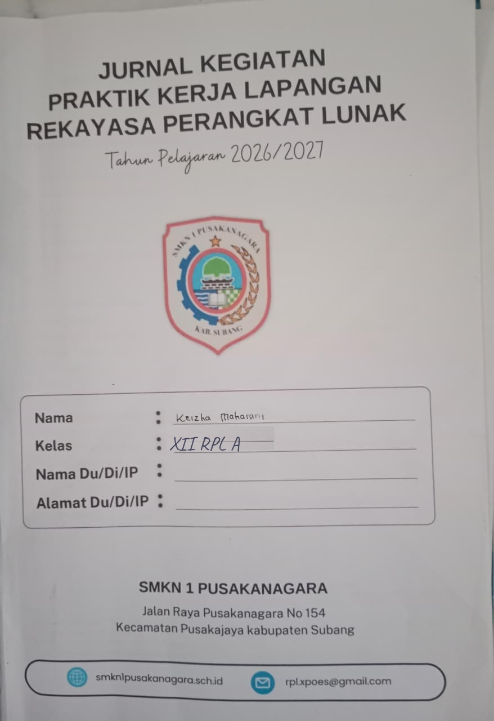
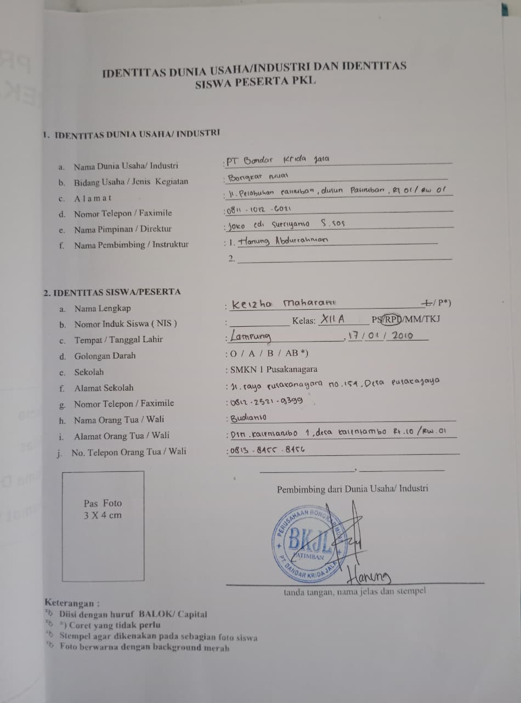
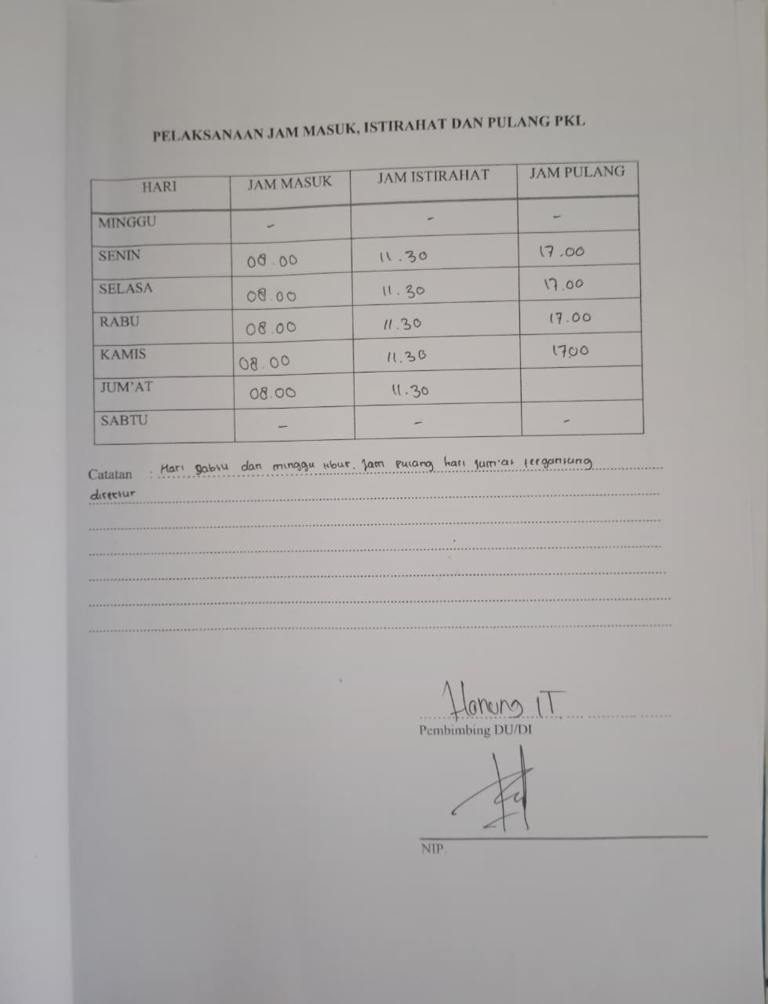
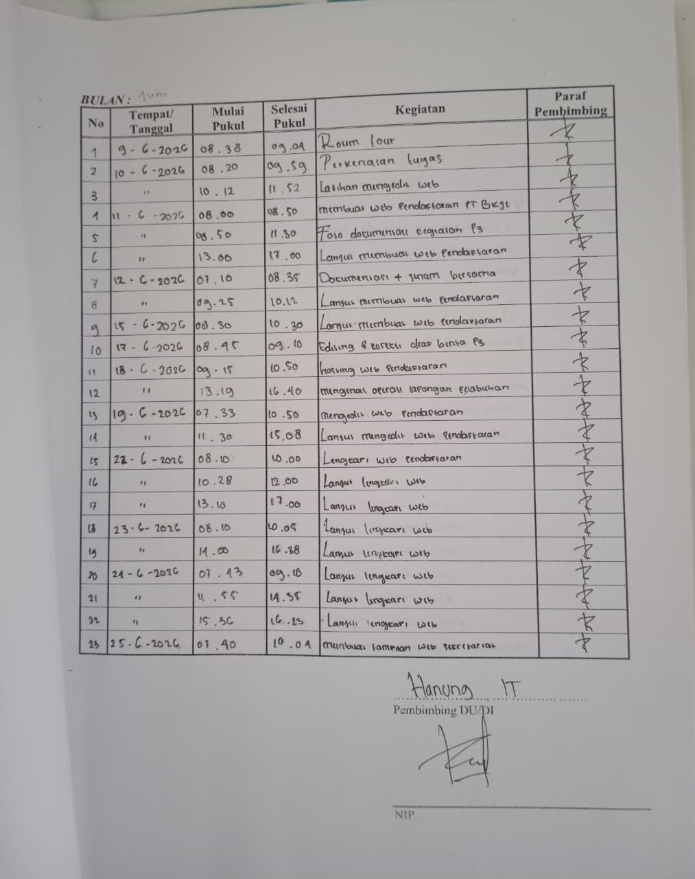
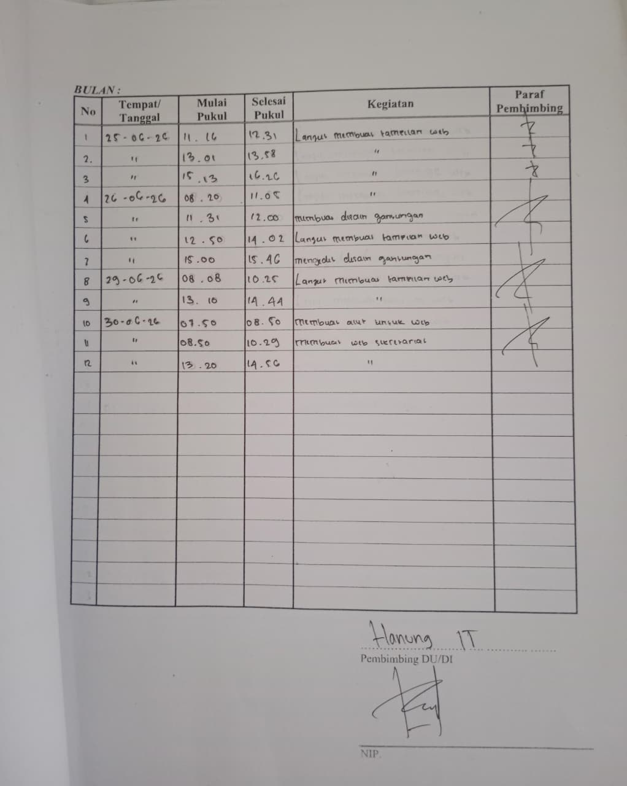
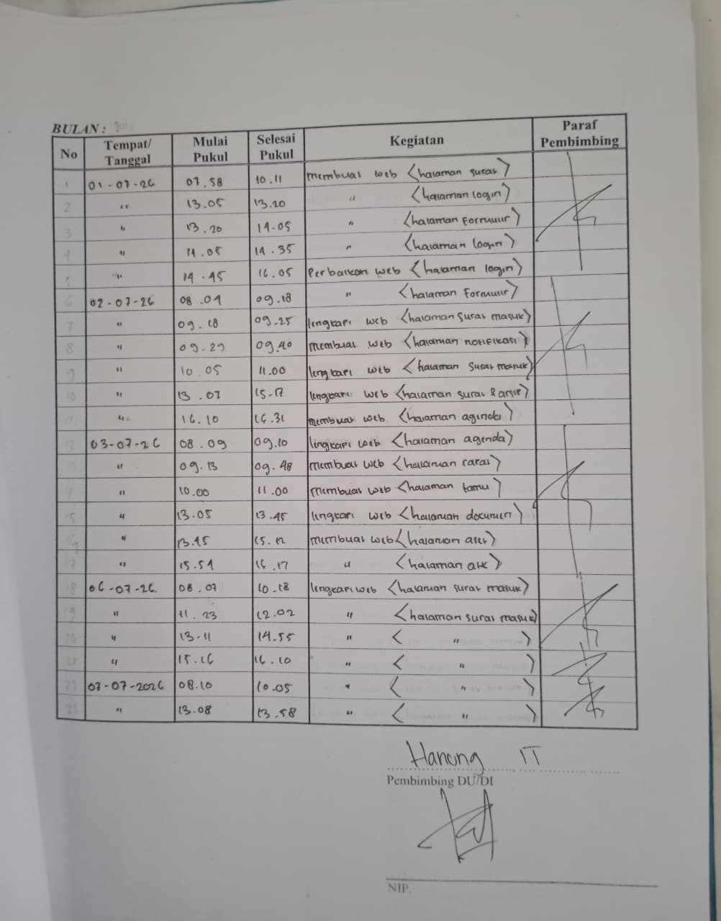
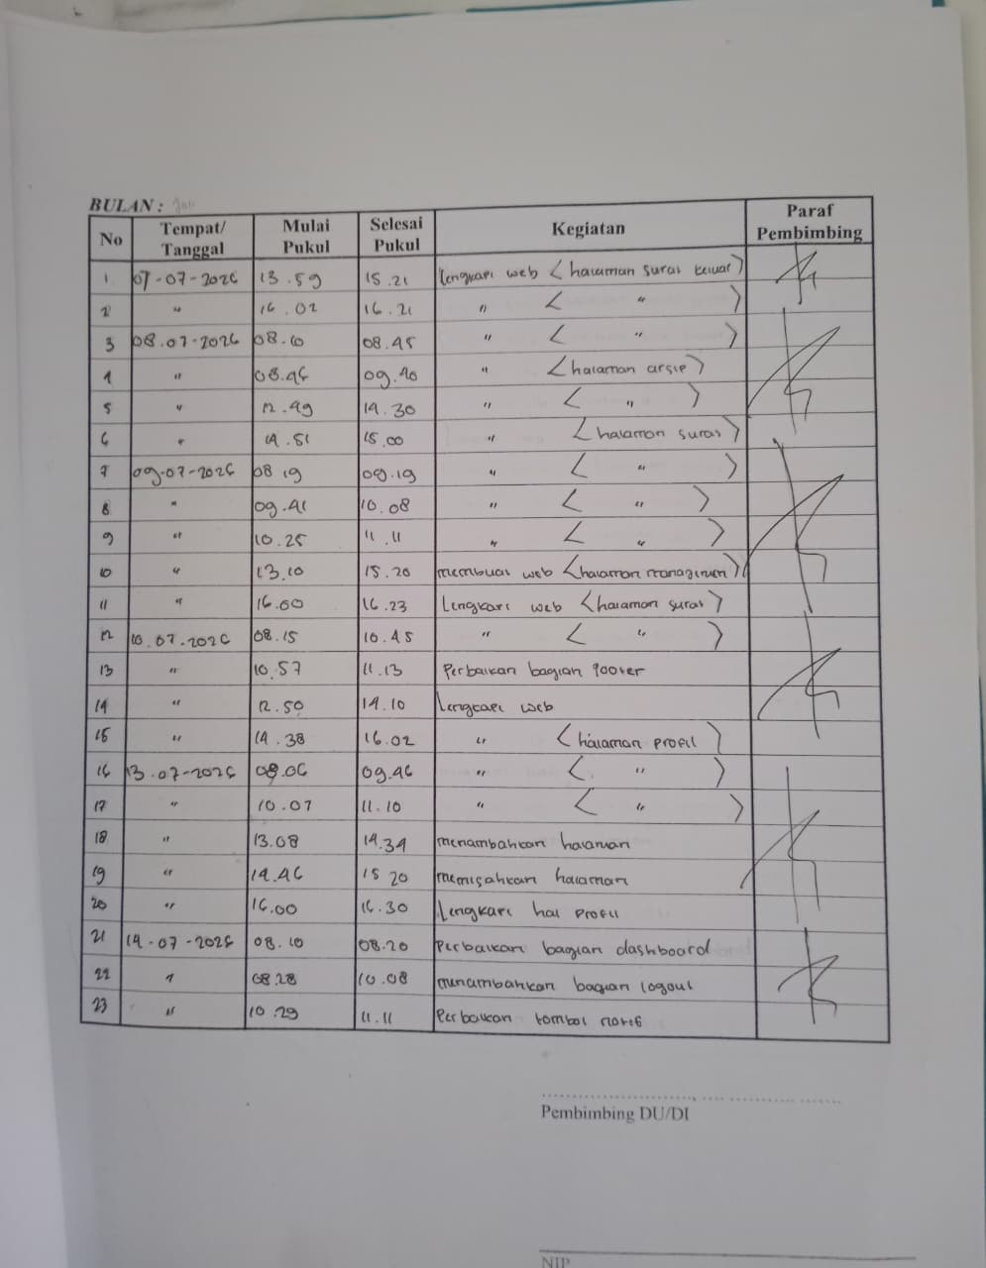
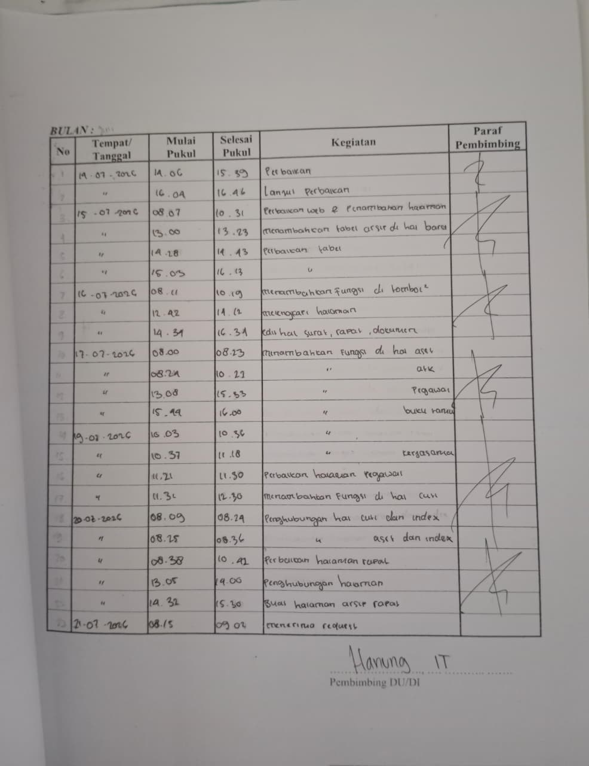
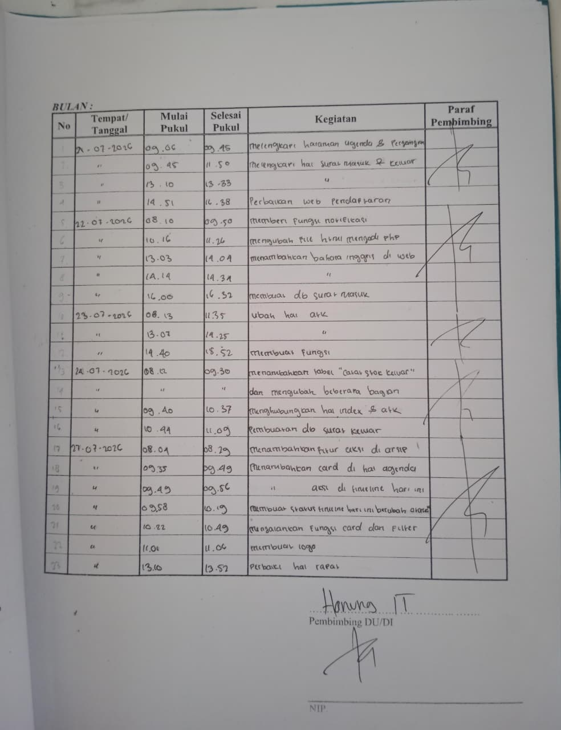
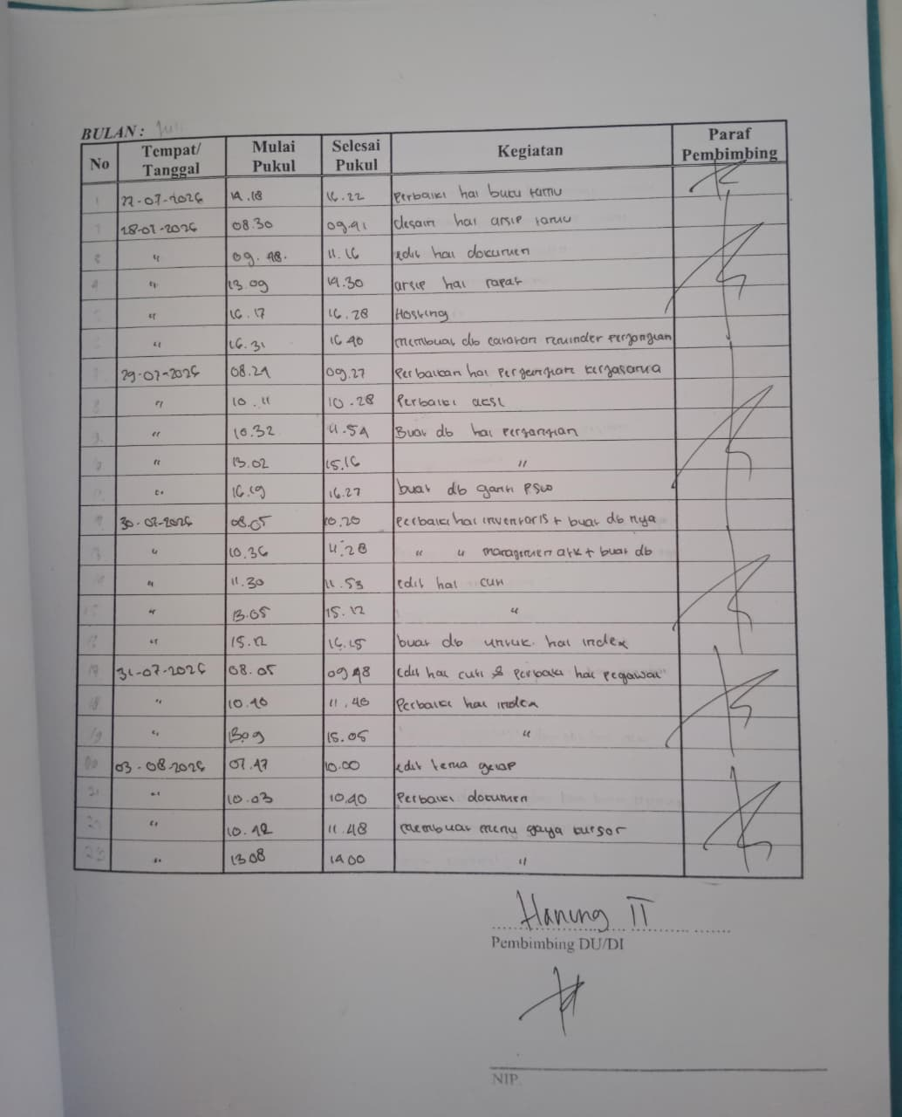
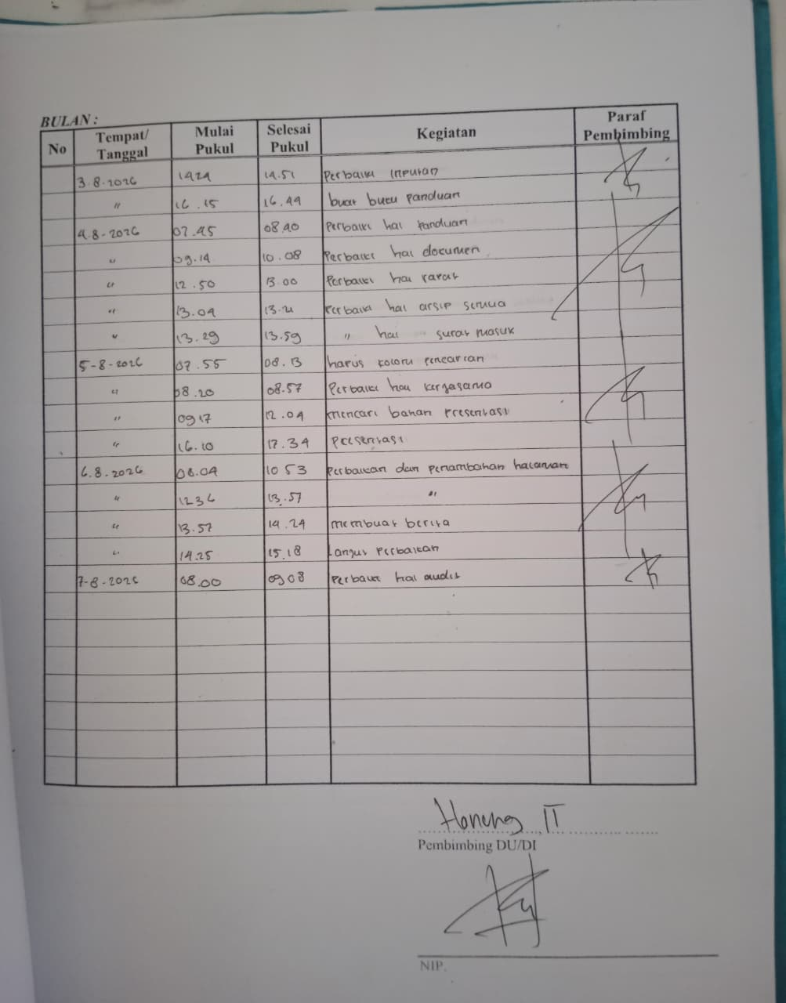
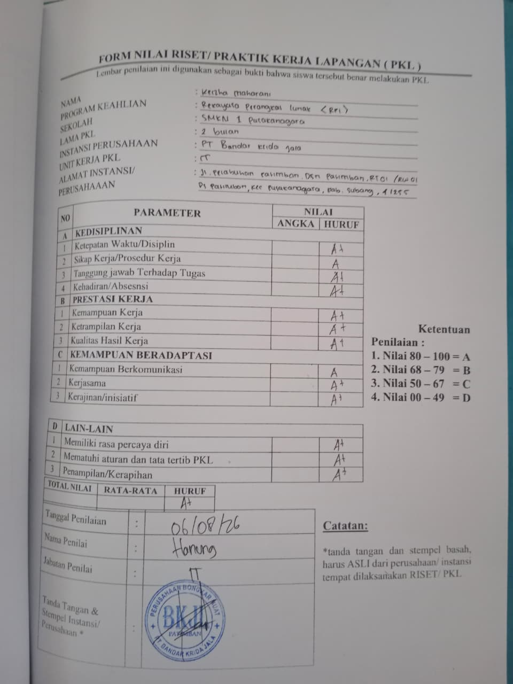
Lampiran 1b. Riska Aulia
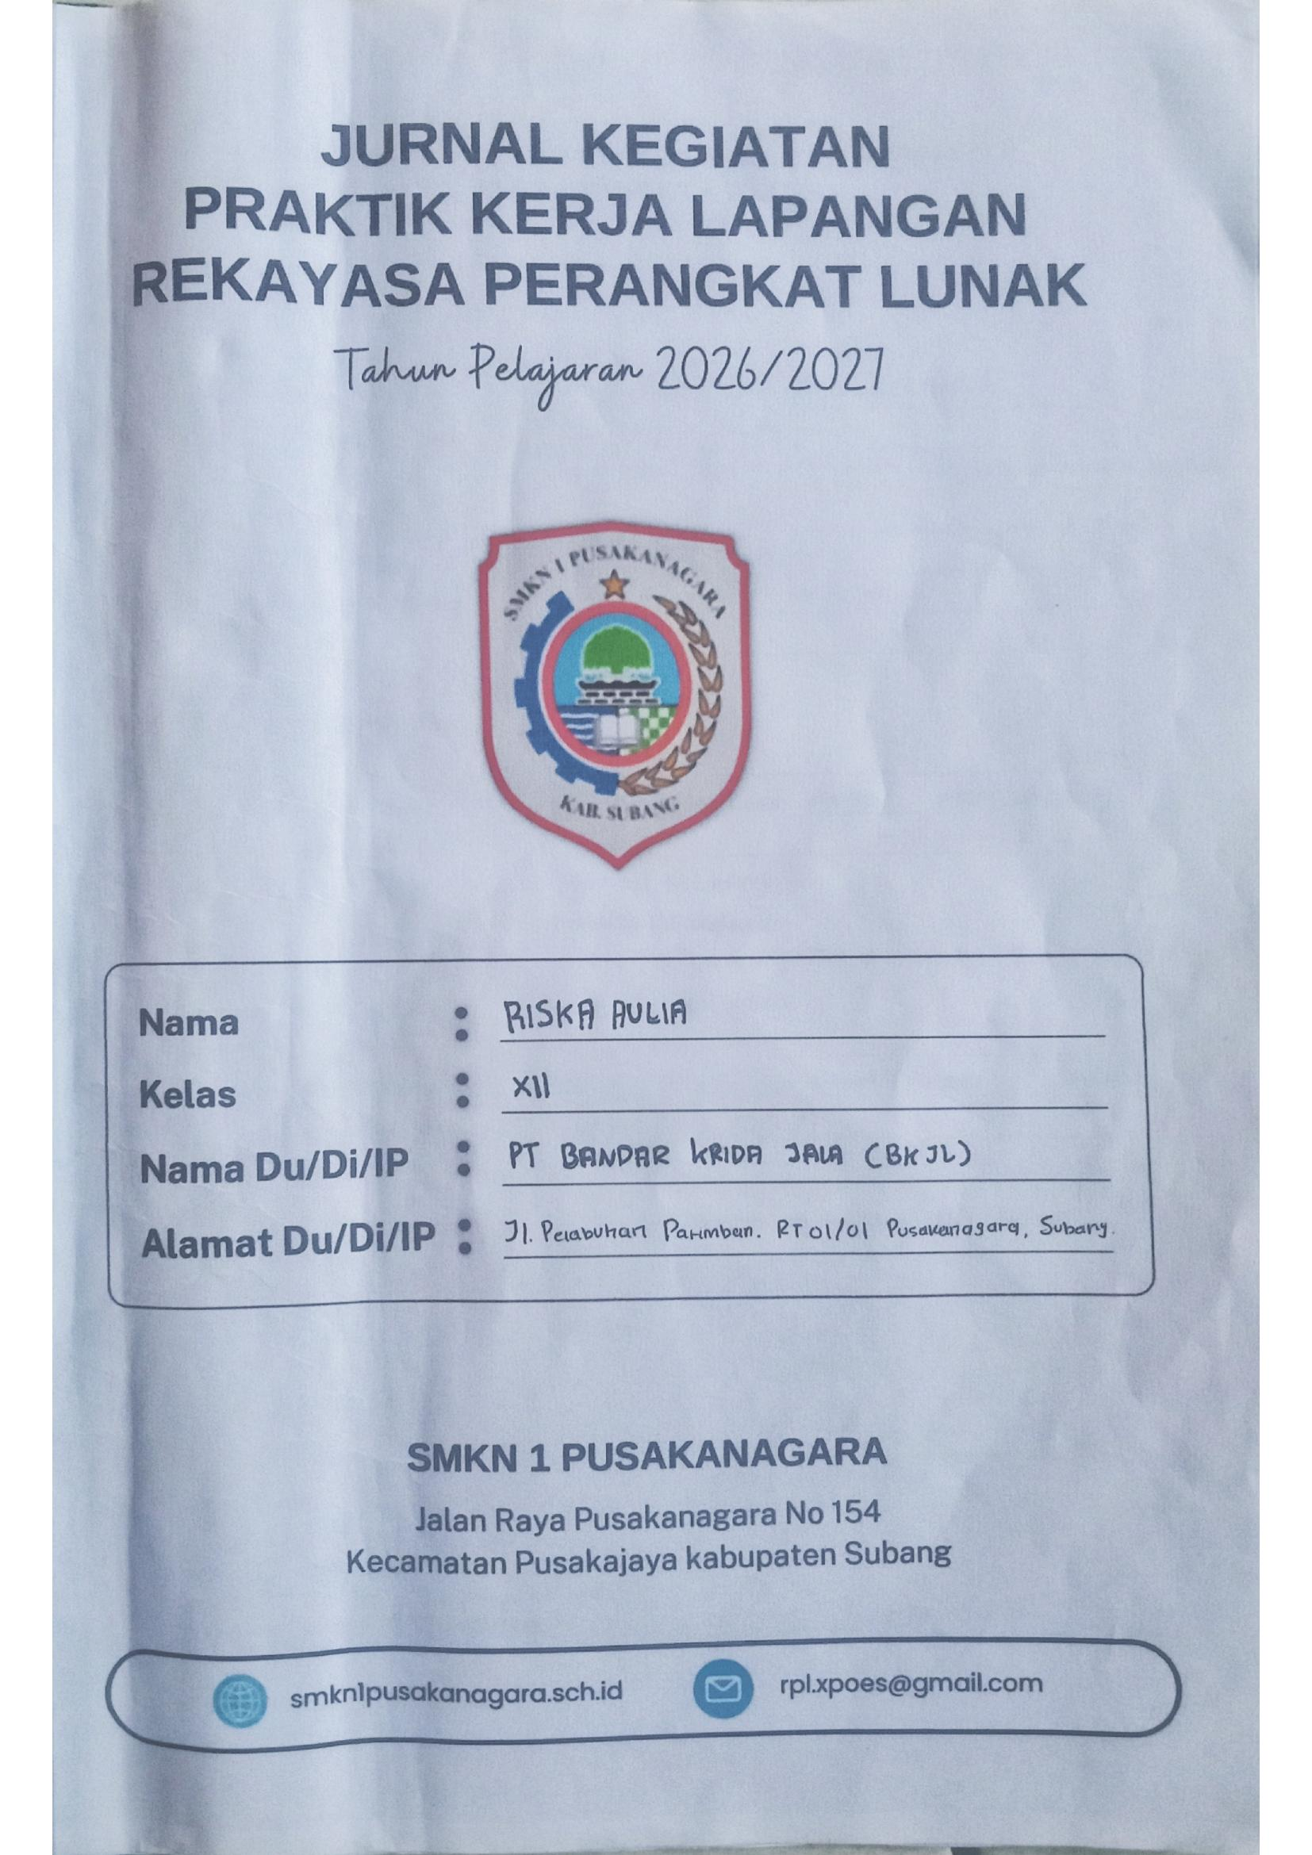
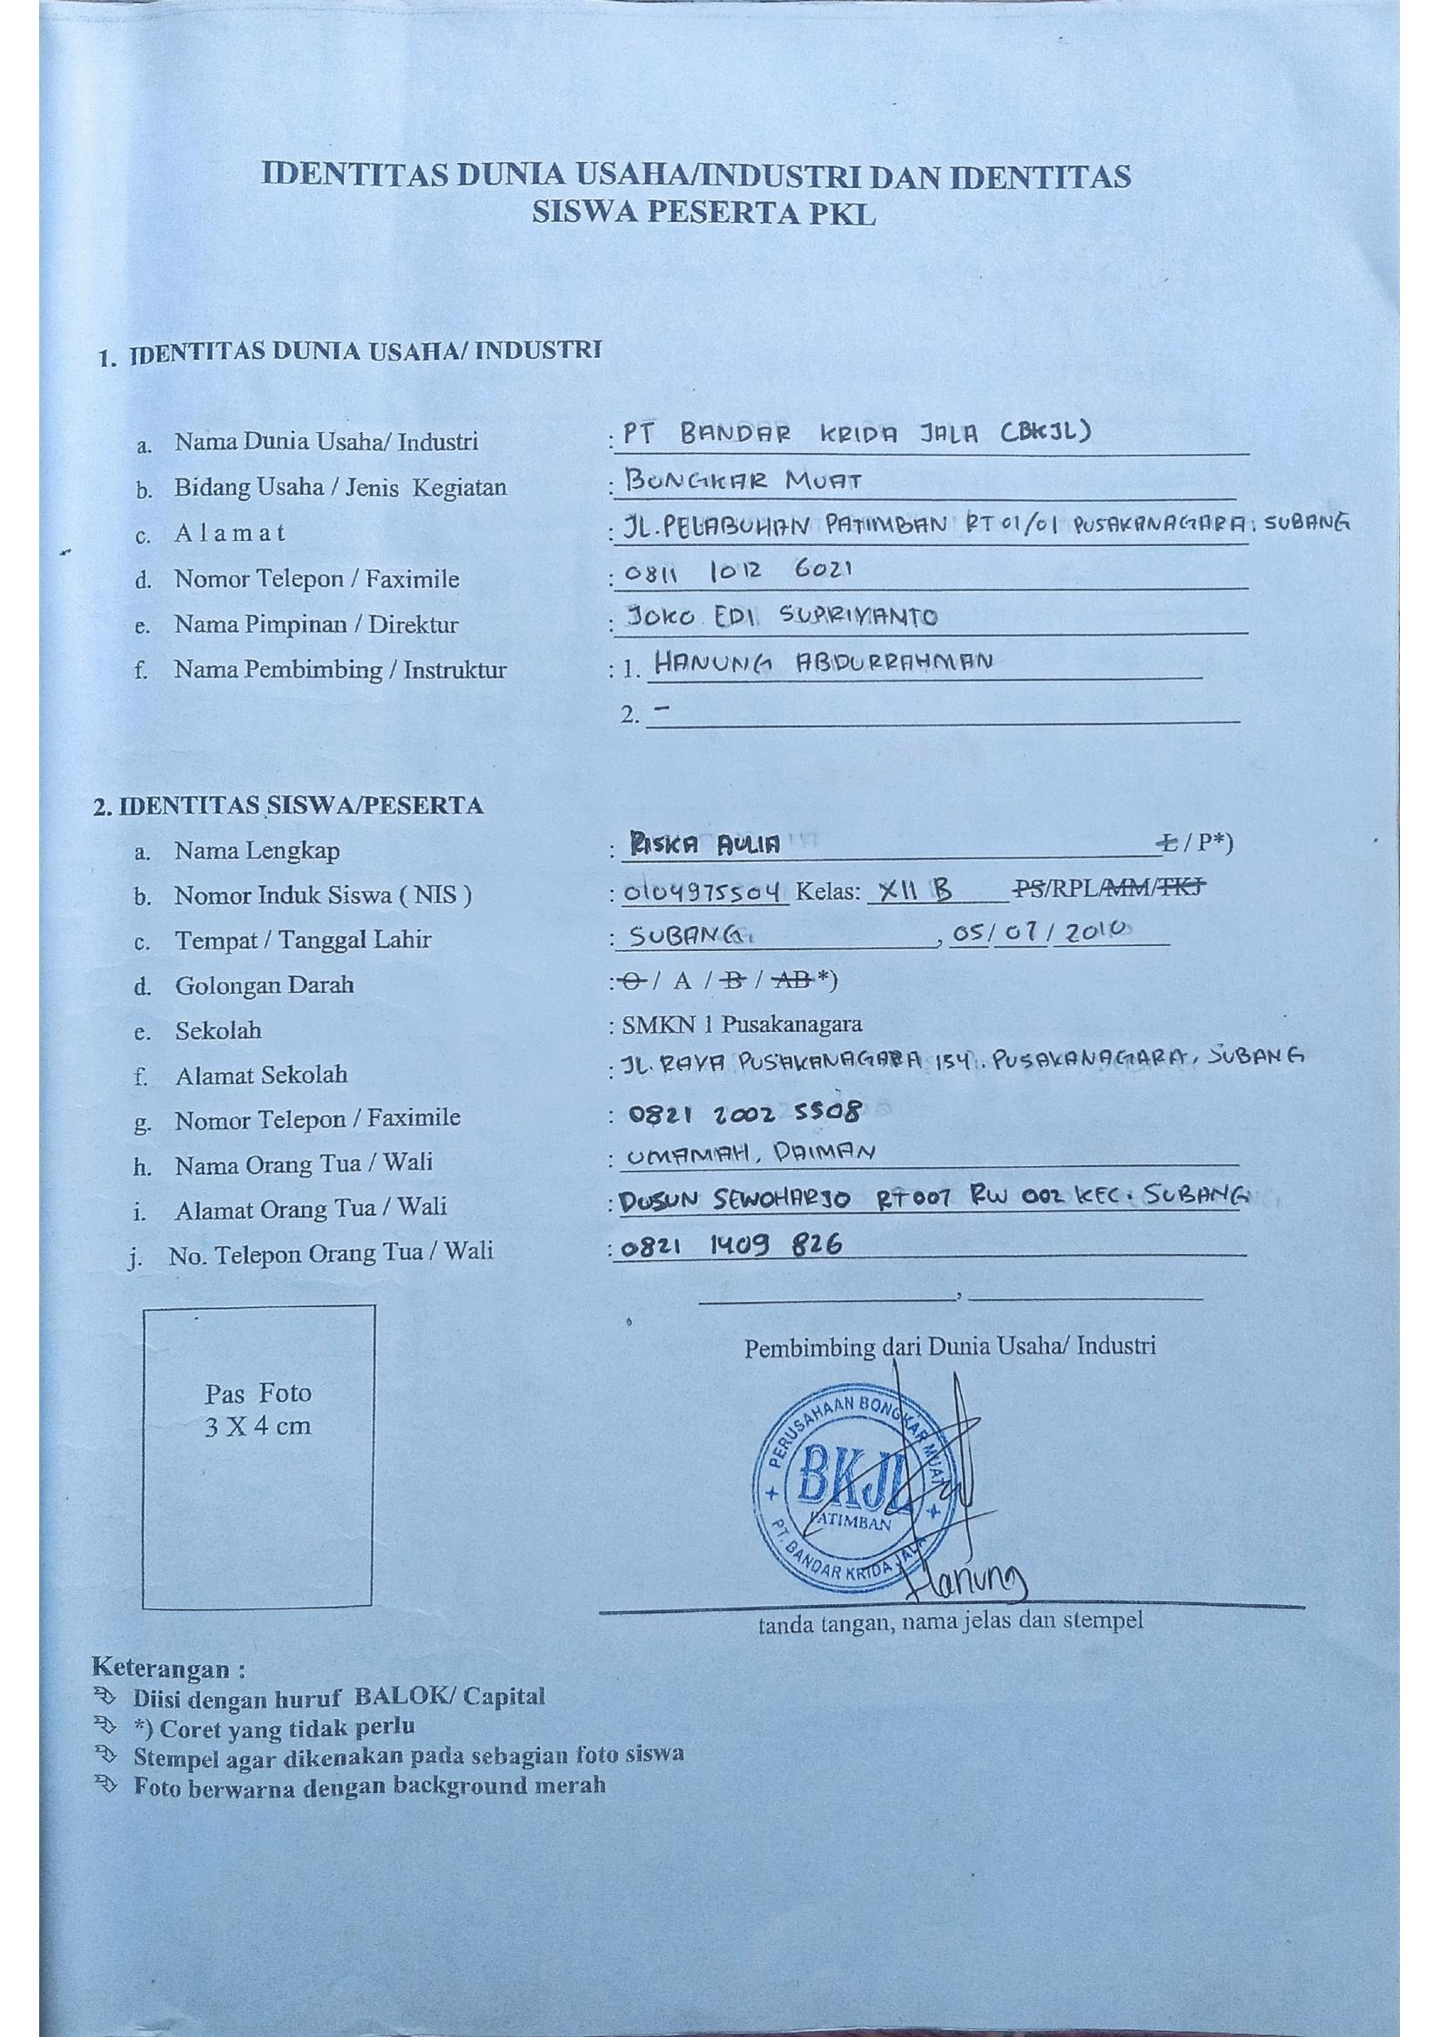
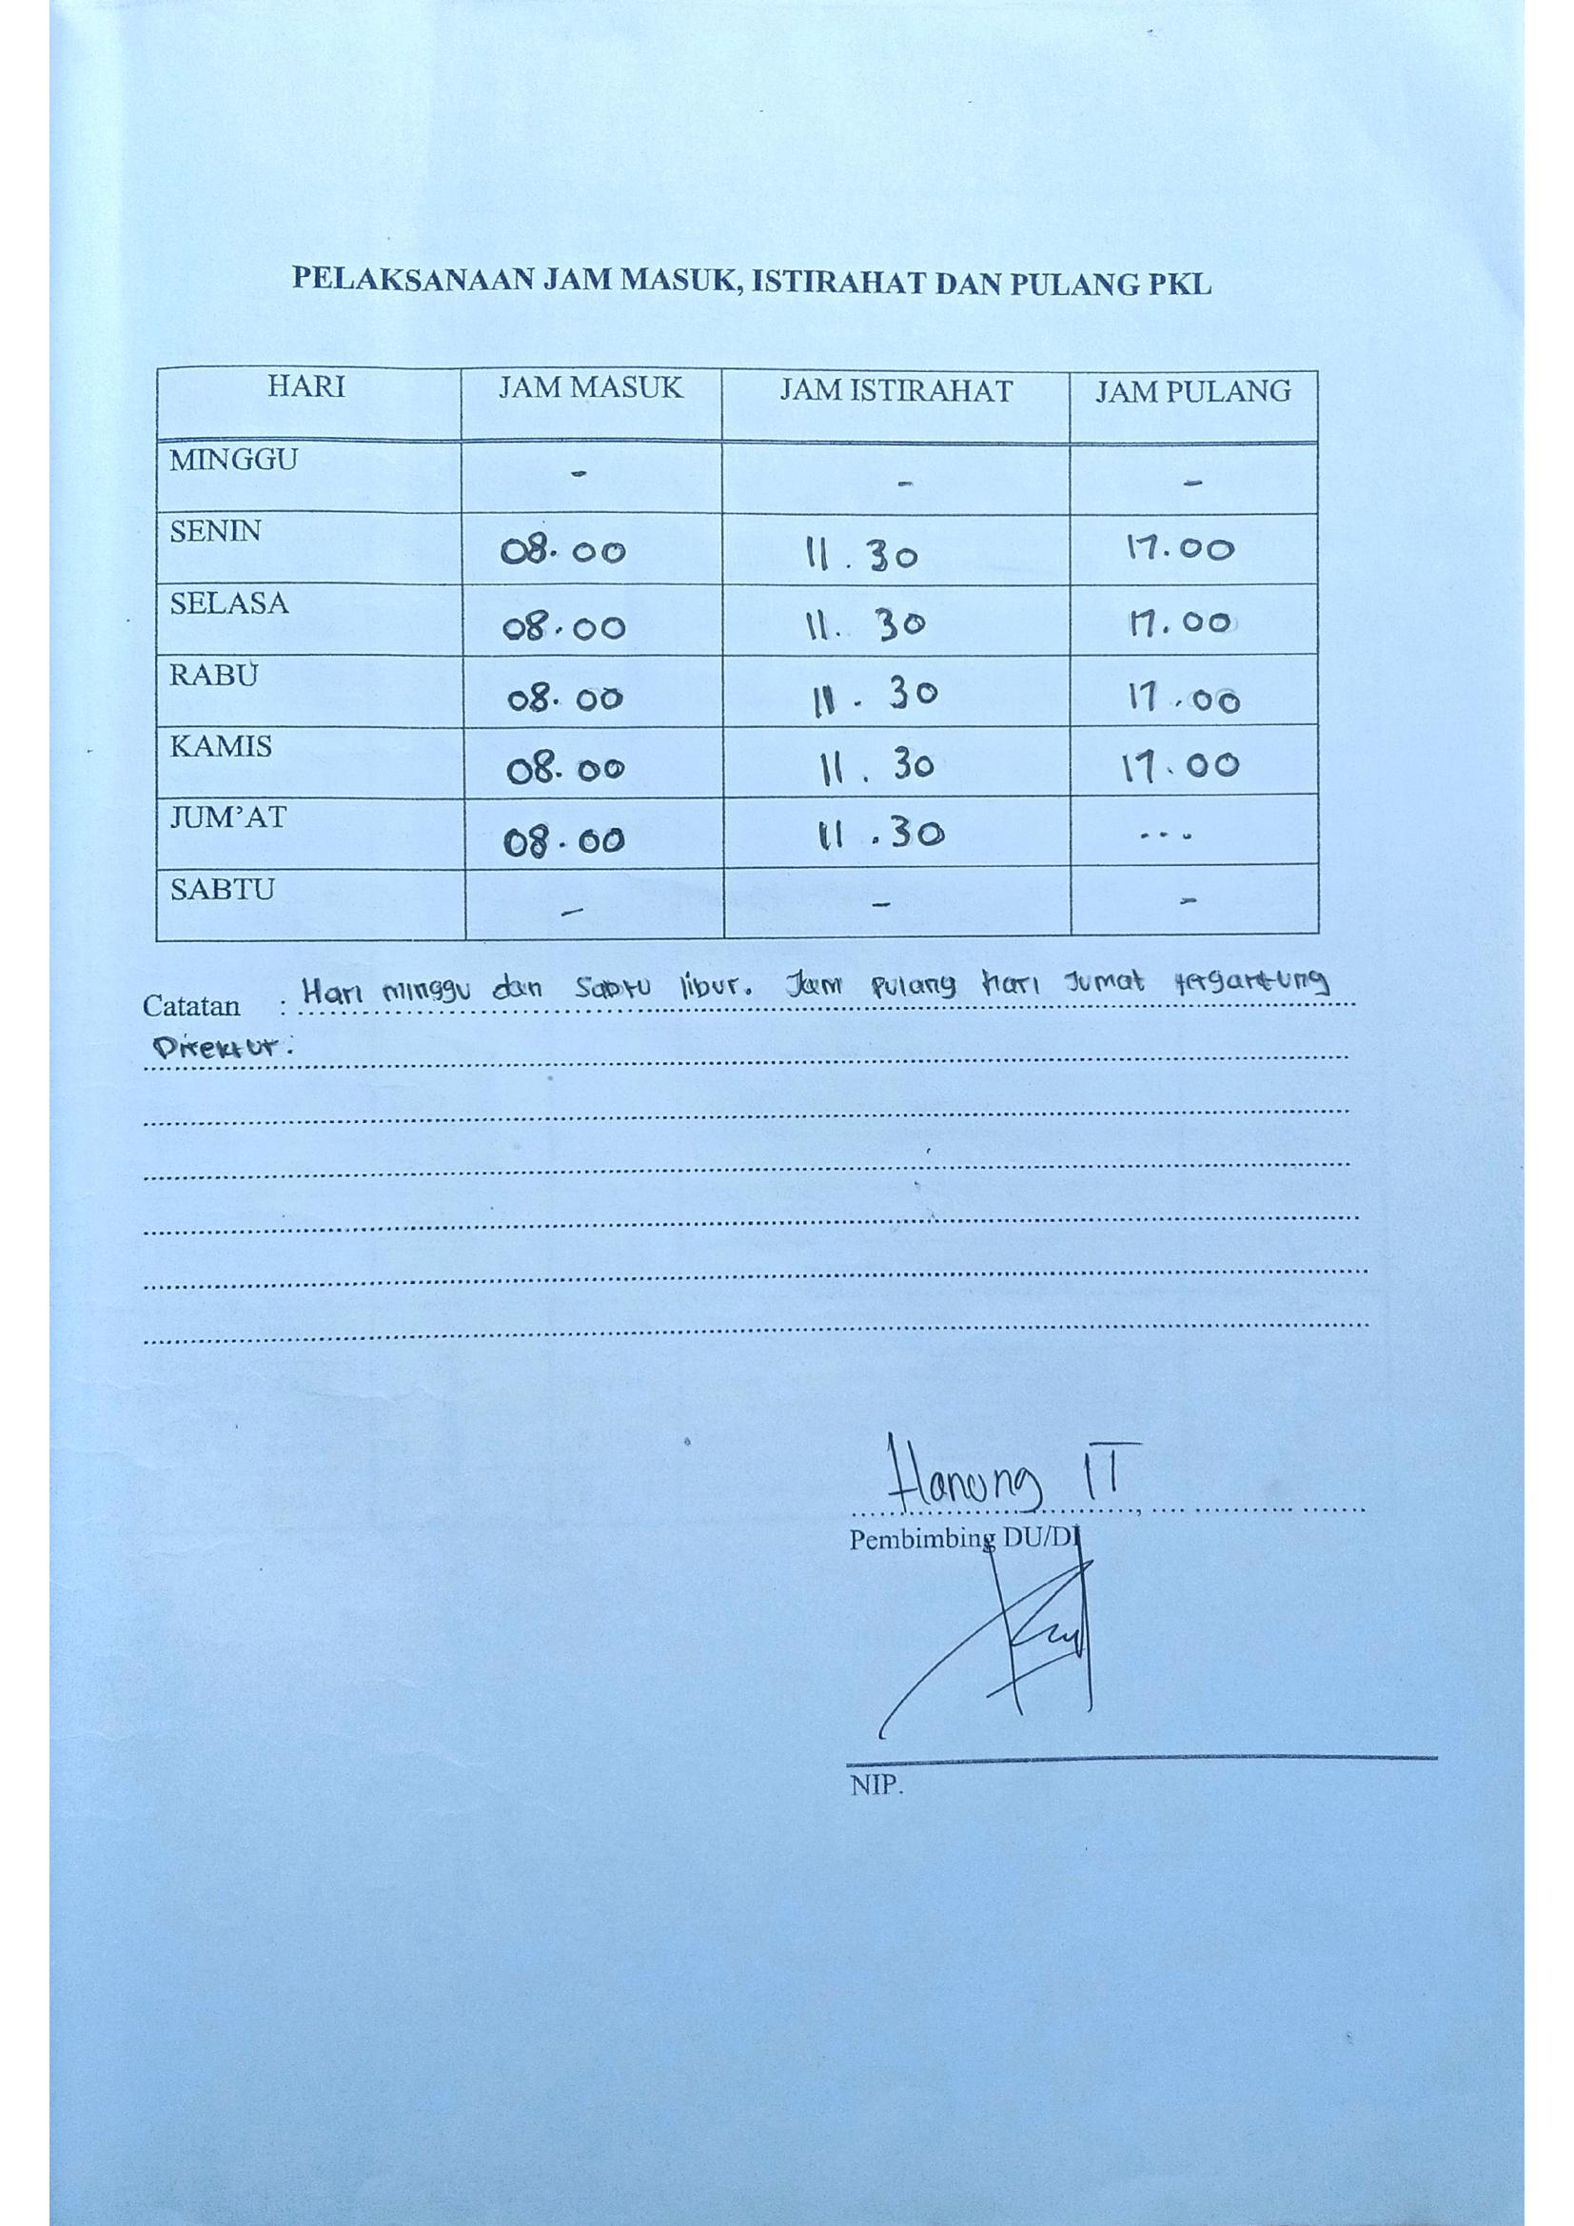
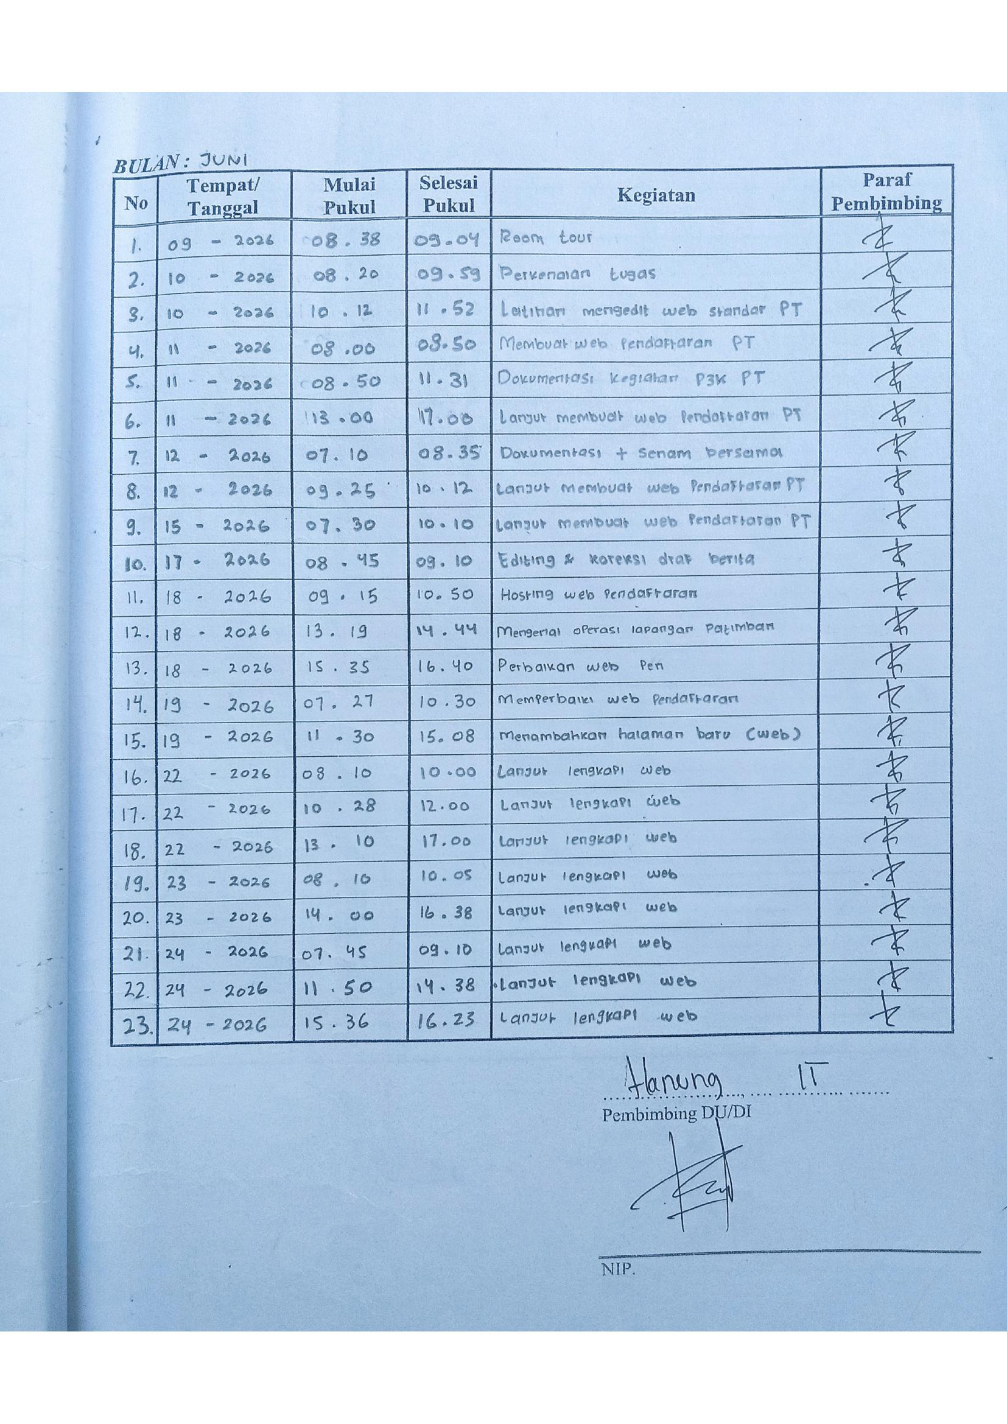
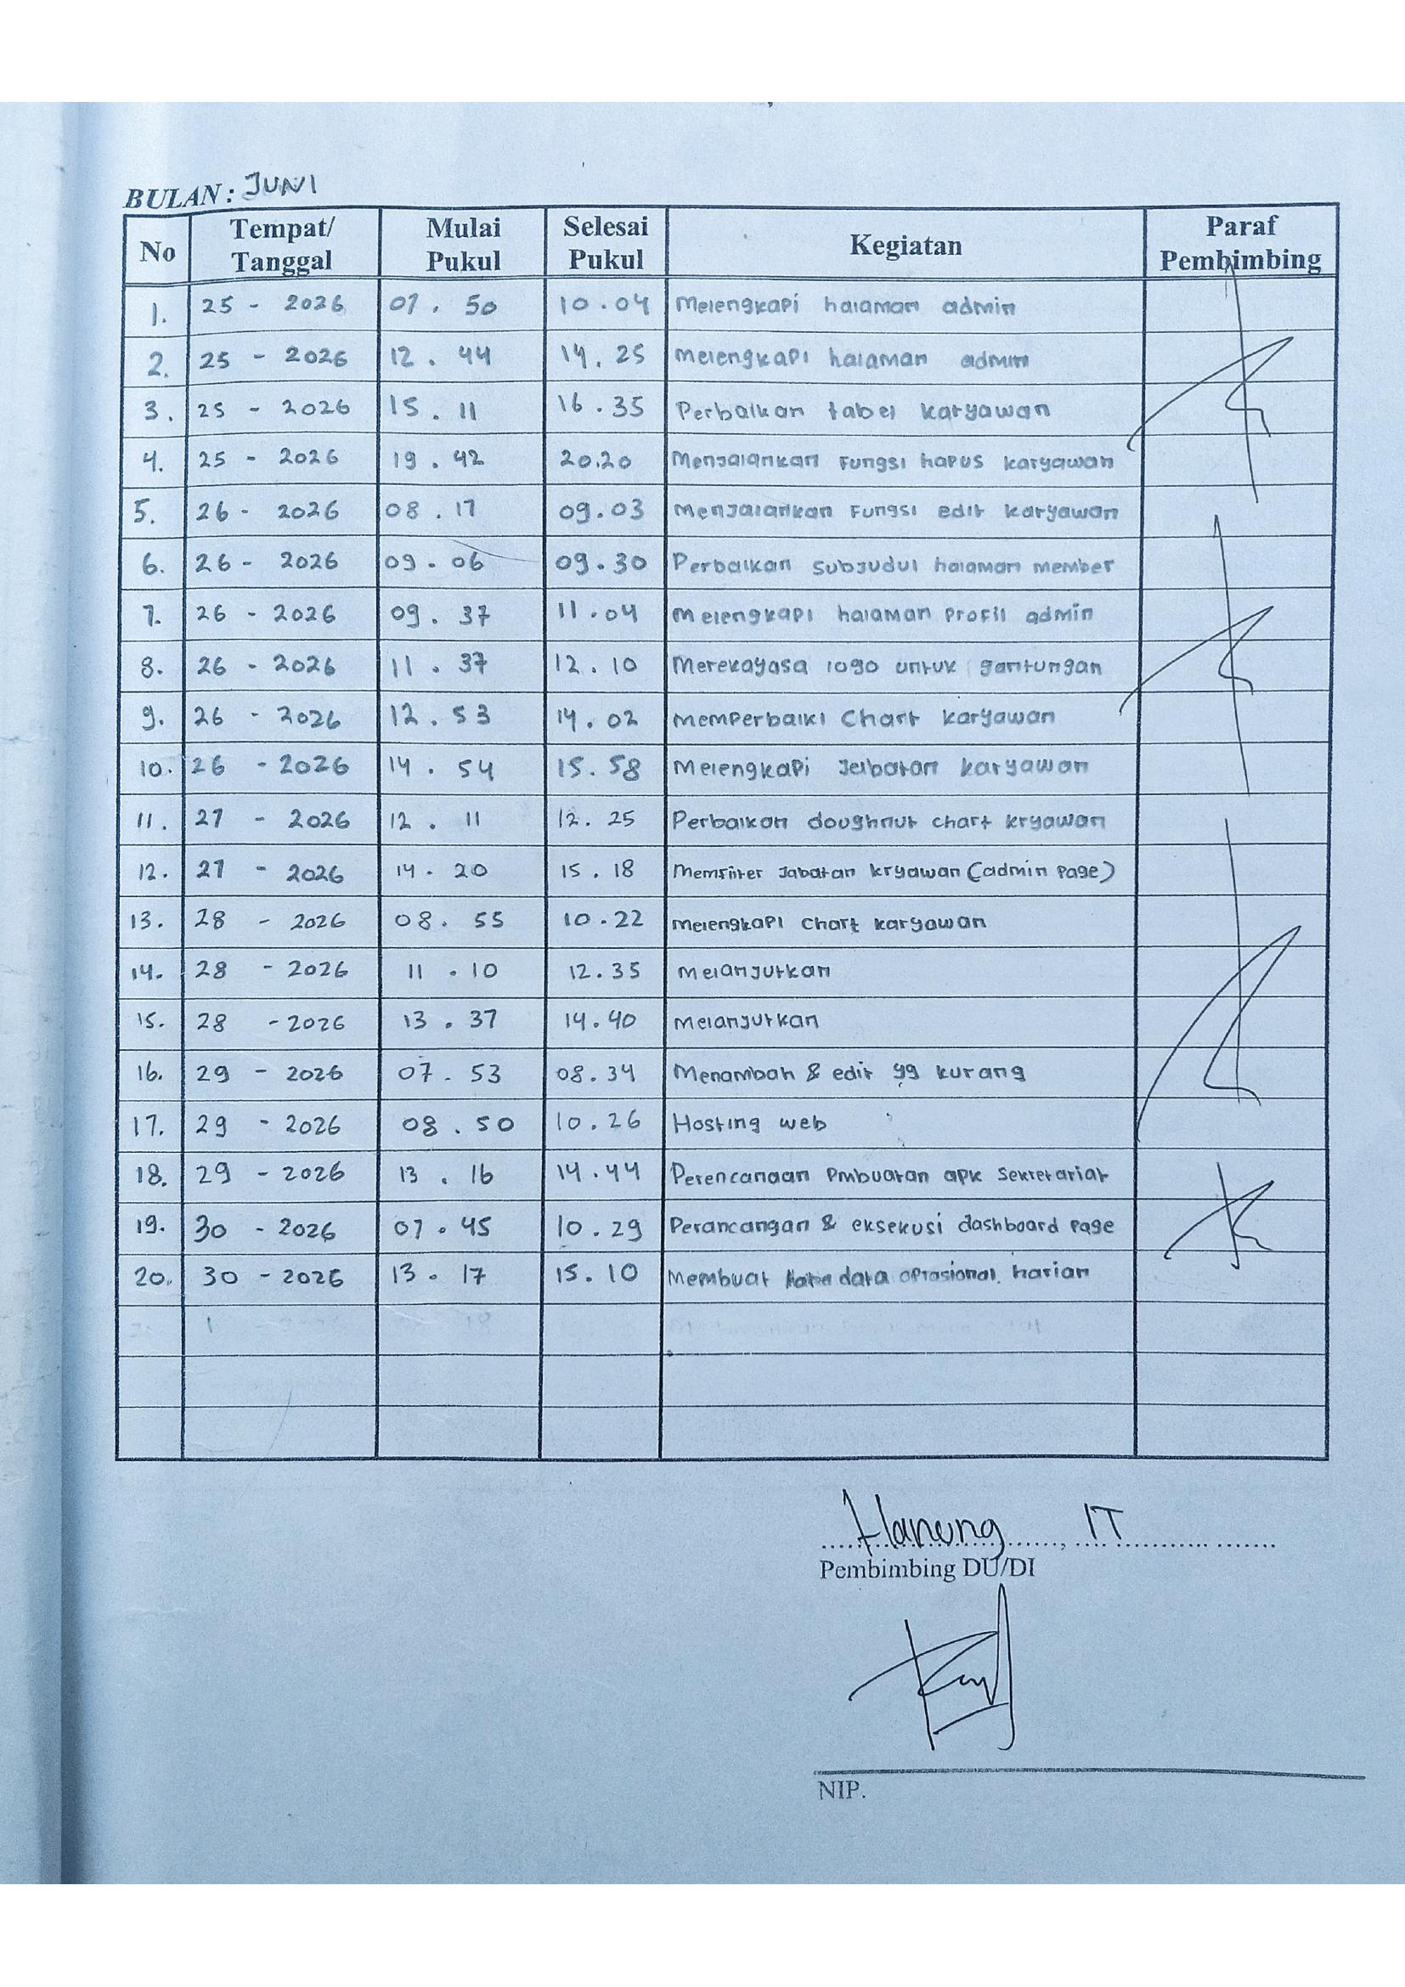
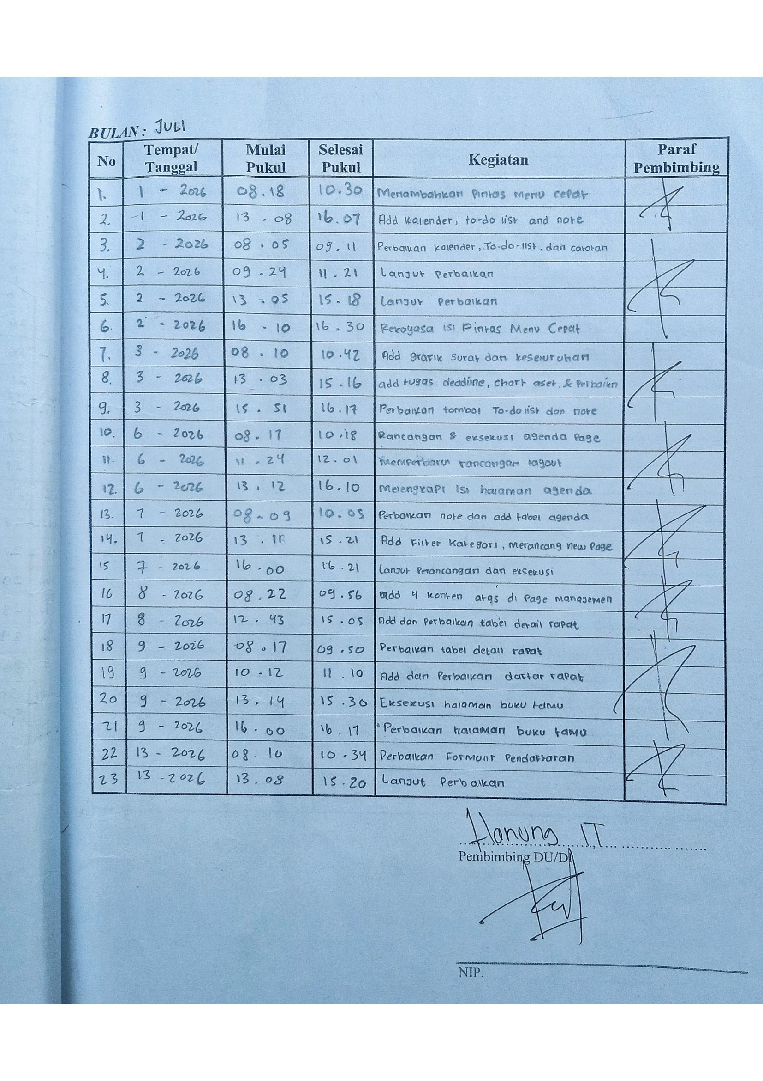
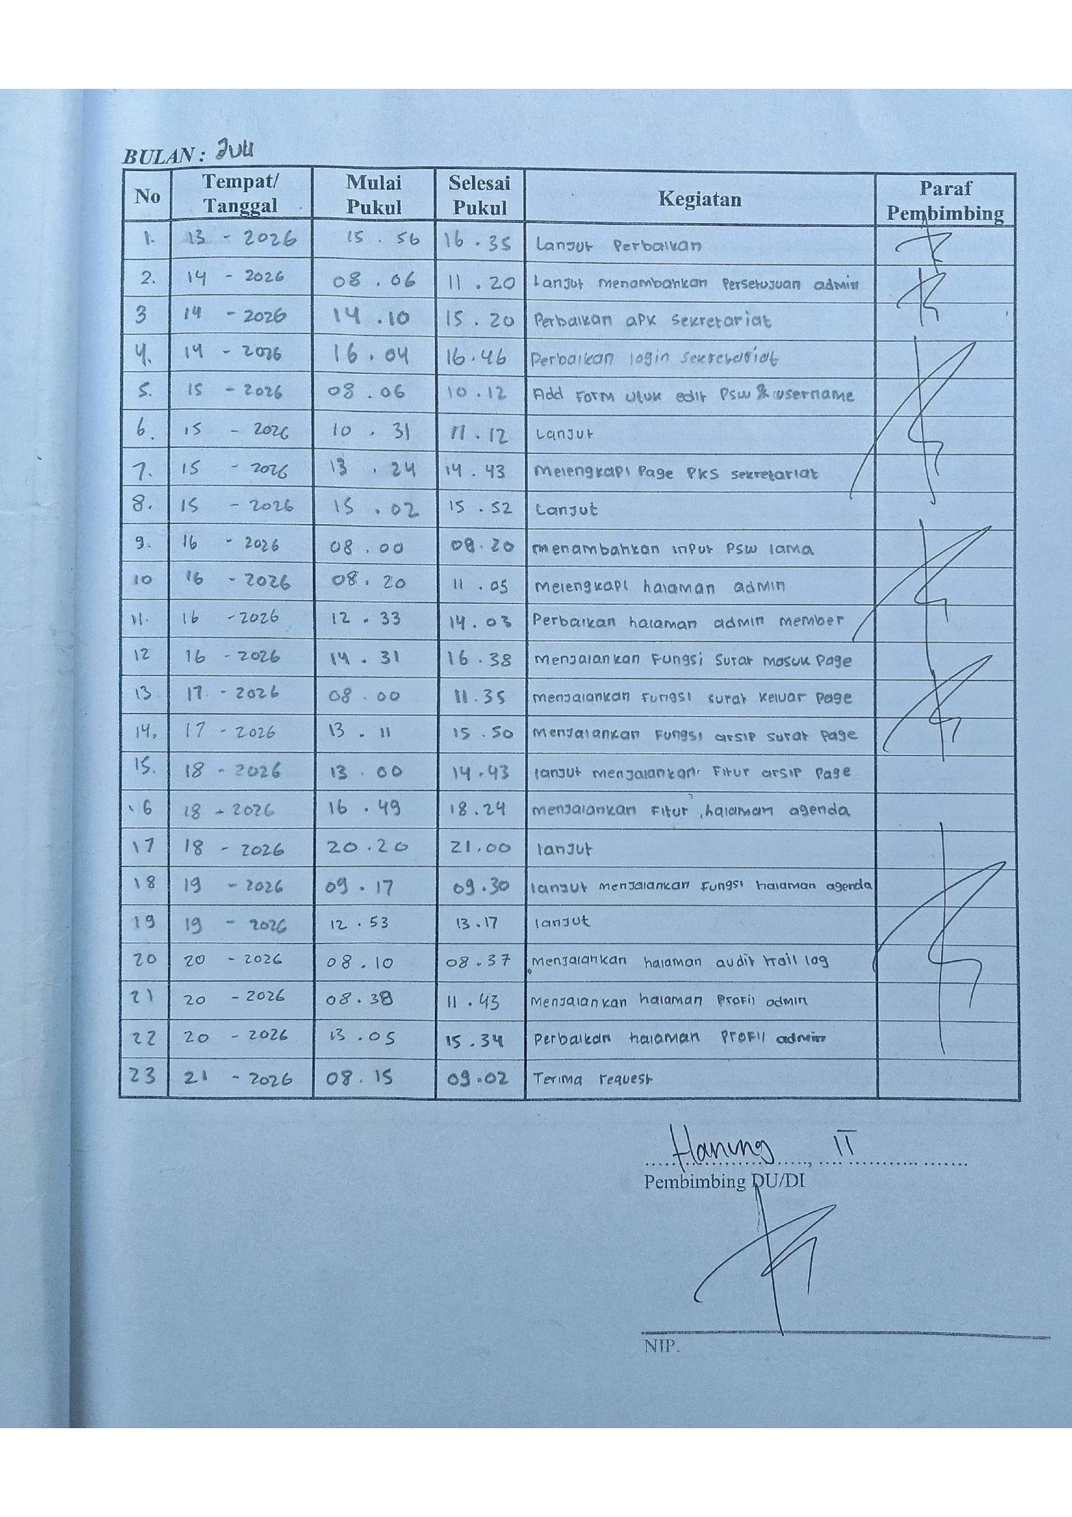
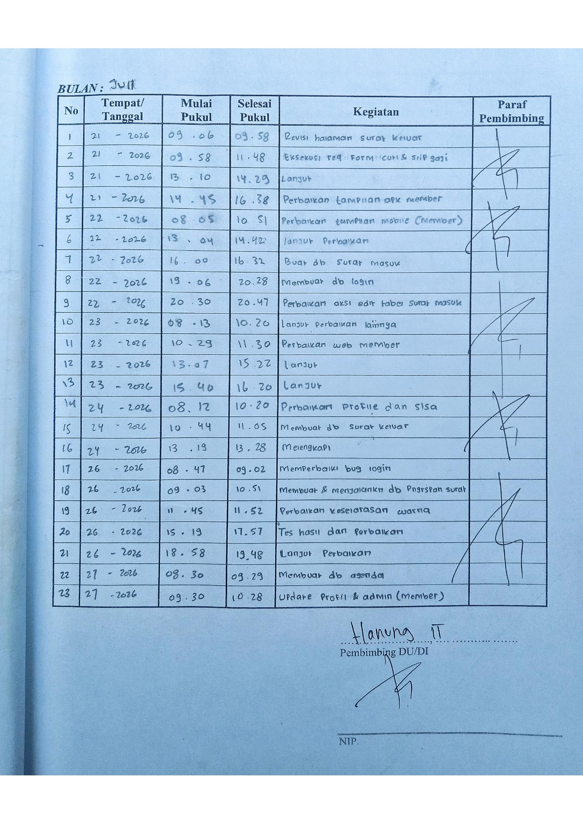
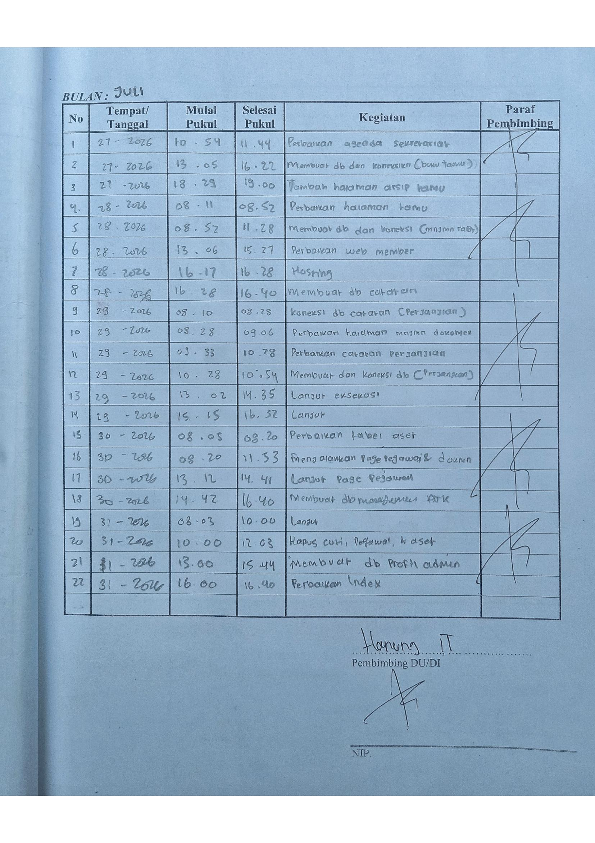
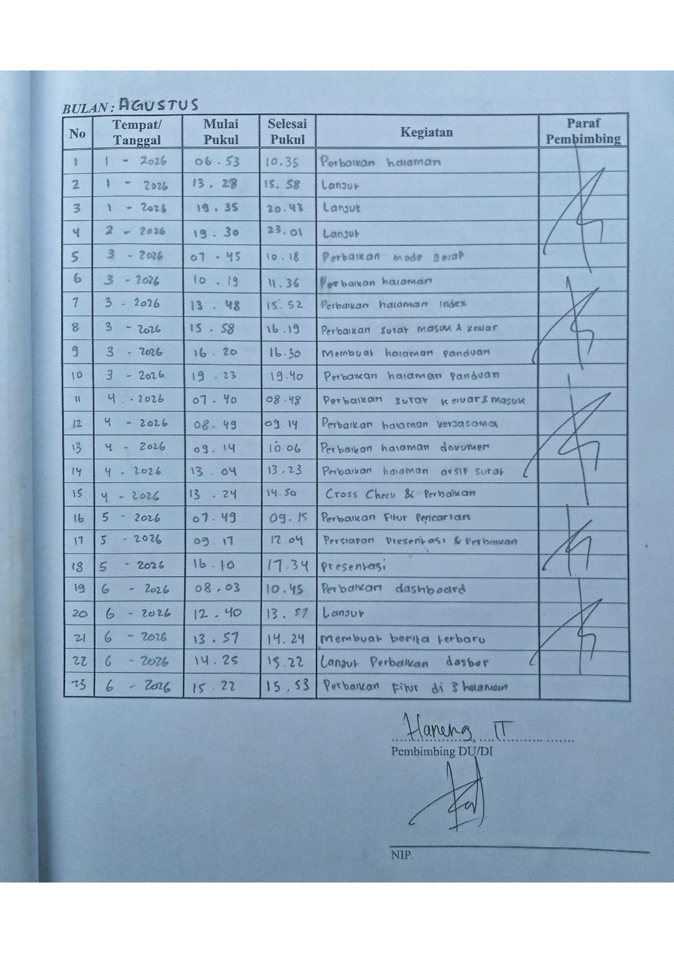
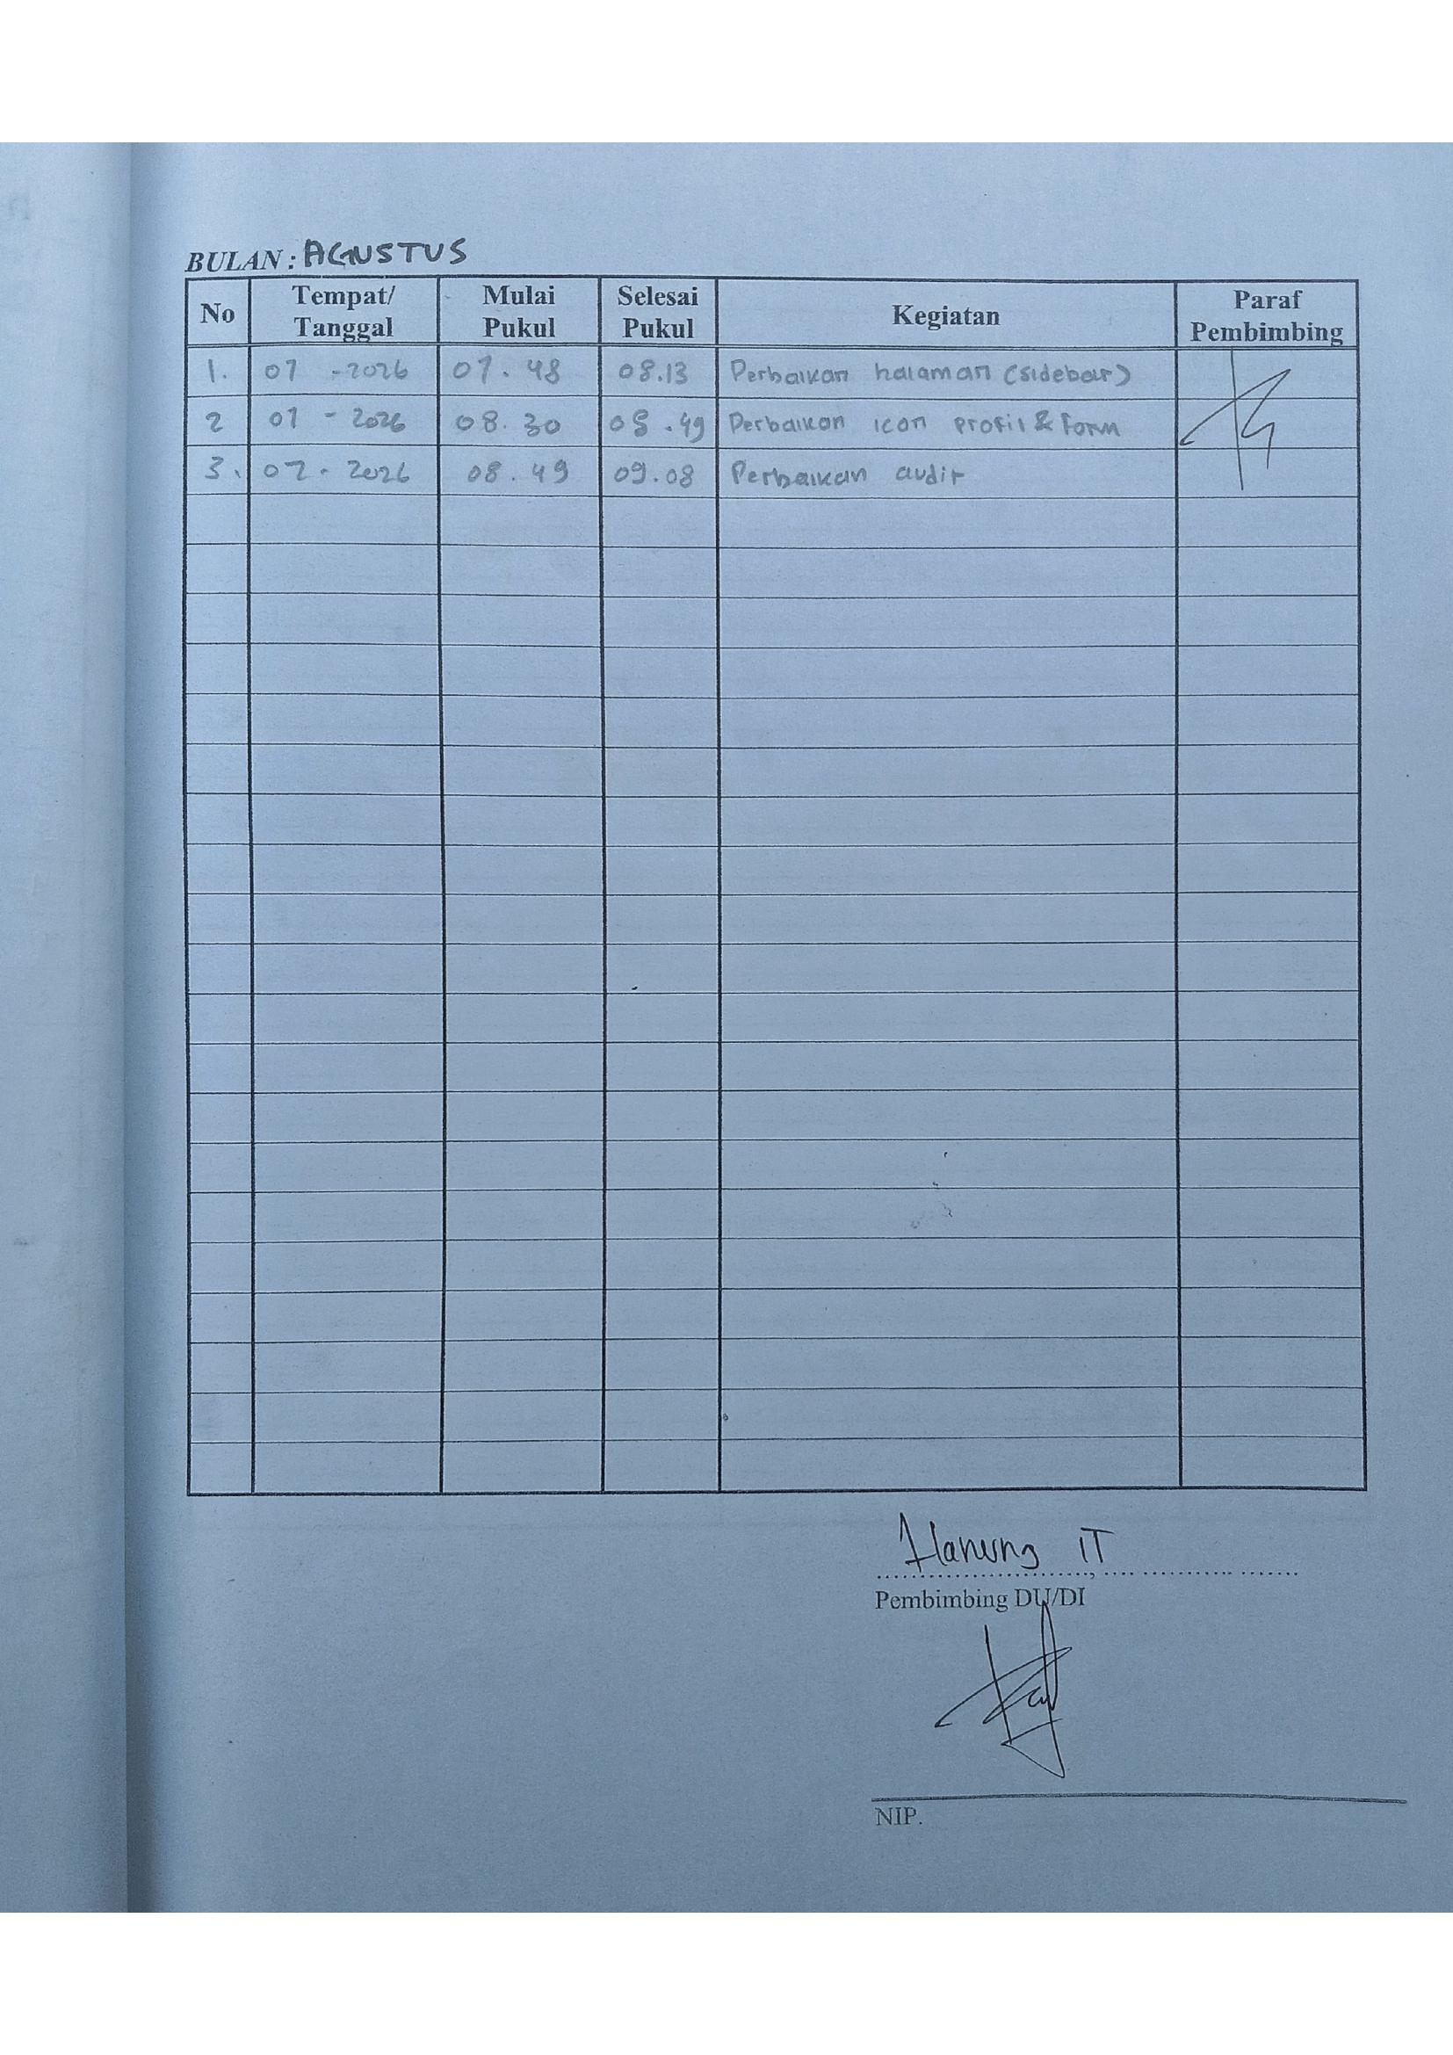
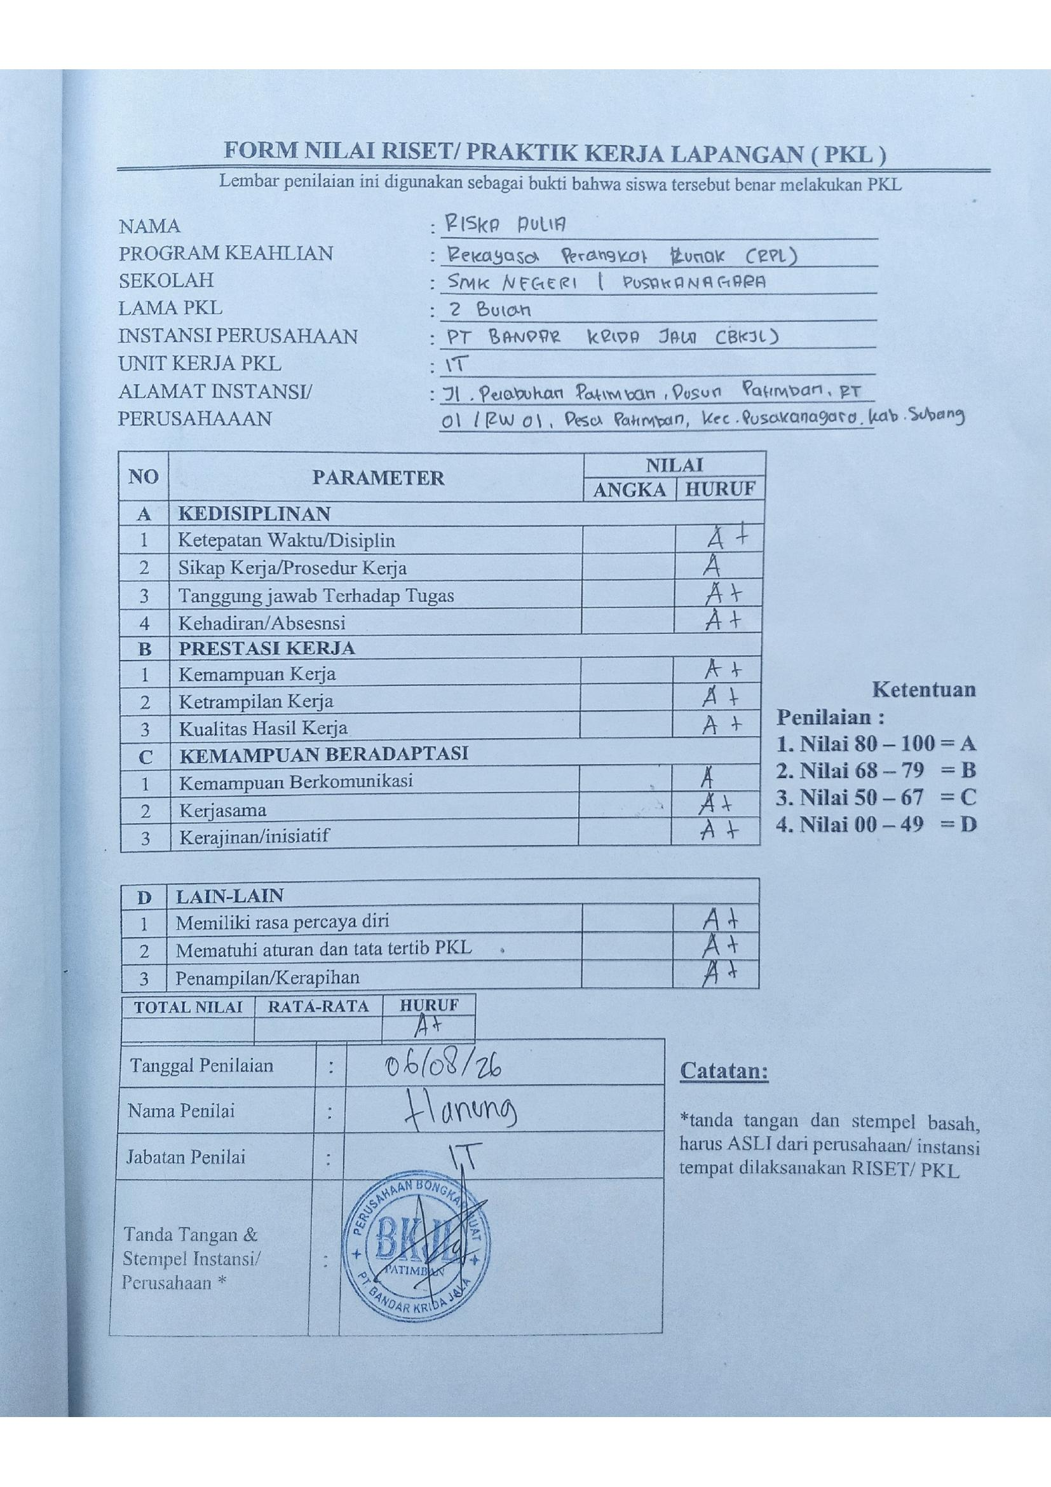
Lampiran 2. Foto Dokumentasi Kegiatan
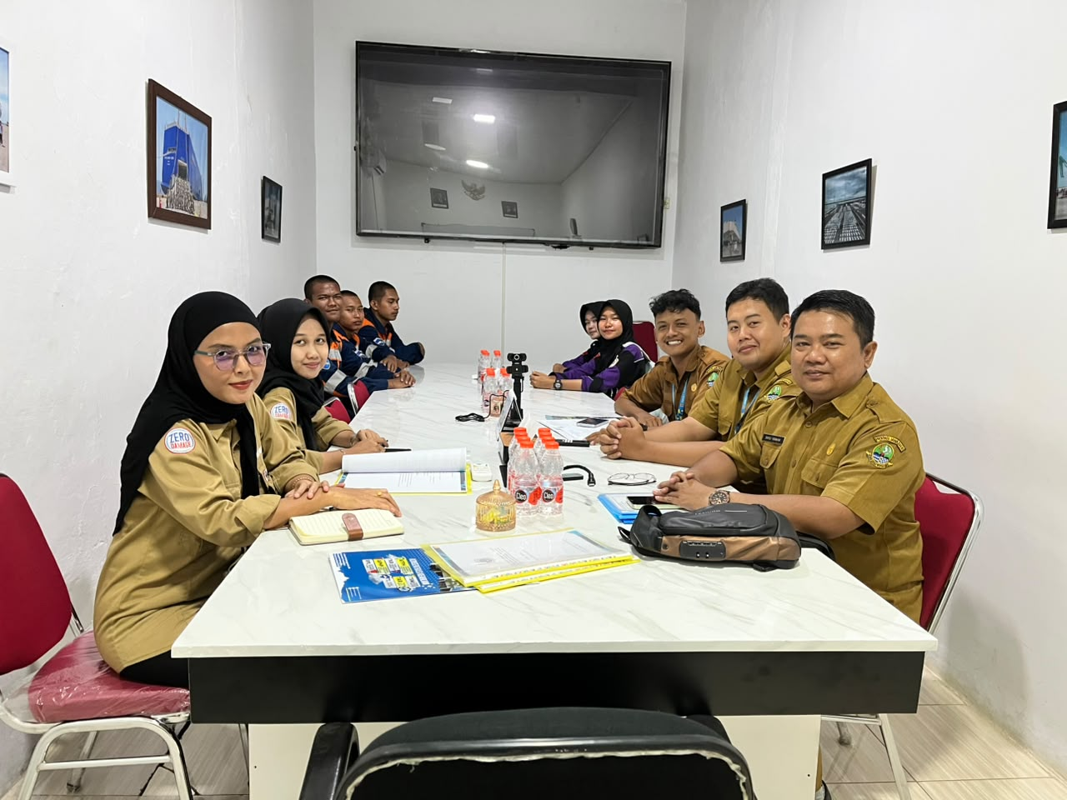  Gambar 2. Foto Awal Masuk PKL (1) | 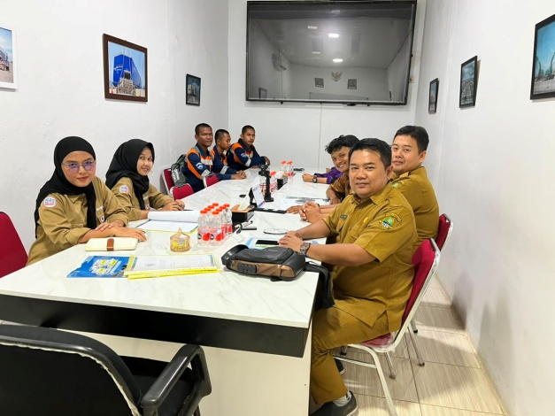Gambar 3. Foto Awal Masuk PKL (2)
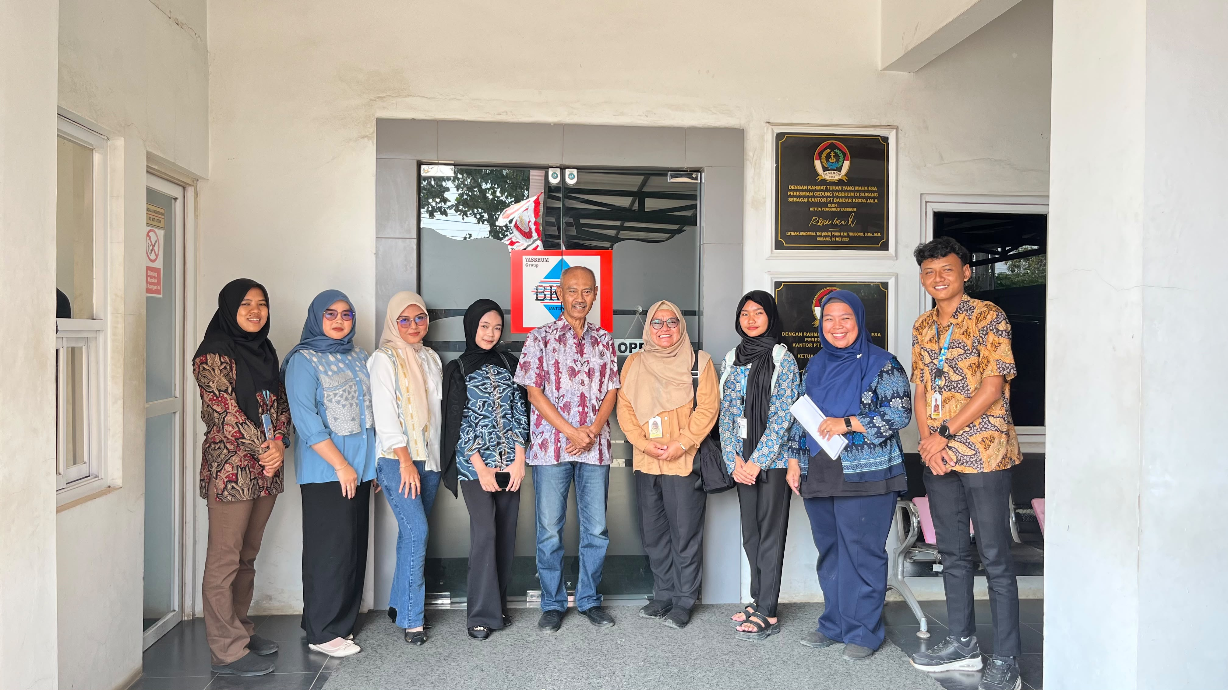  Gambar 4. Foto Saat Penjemputan PKL (1) | 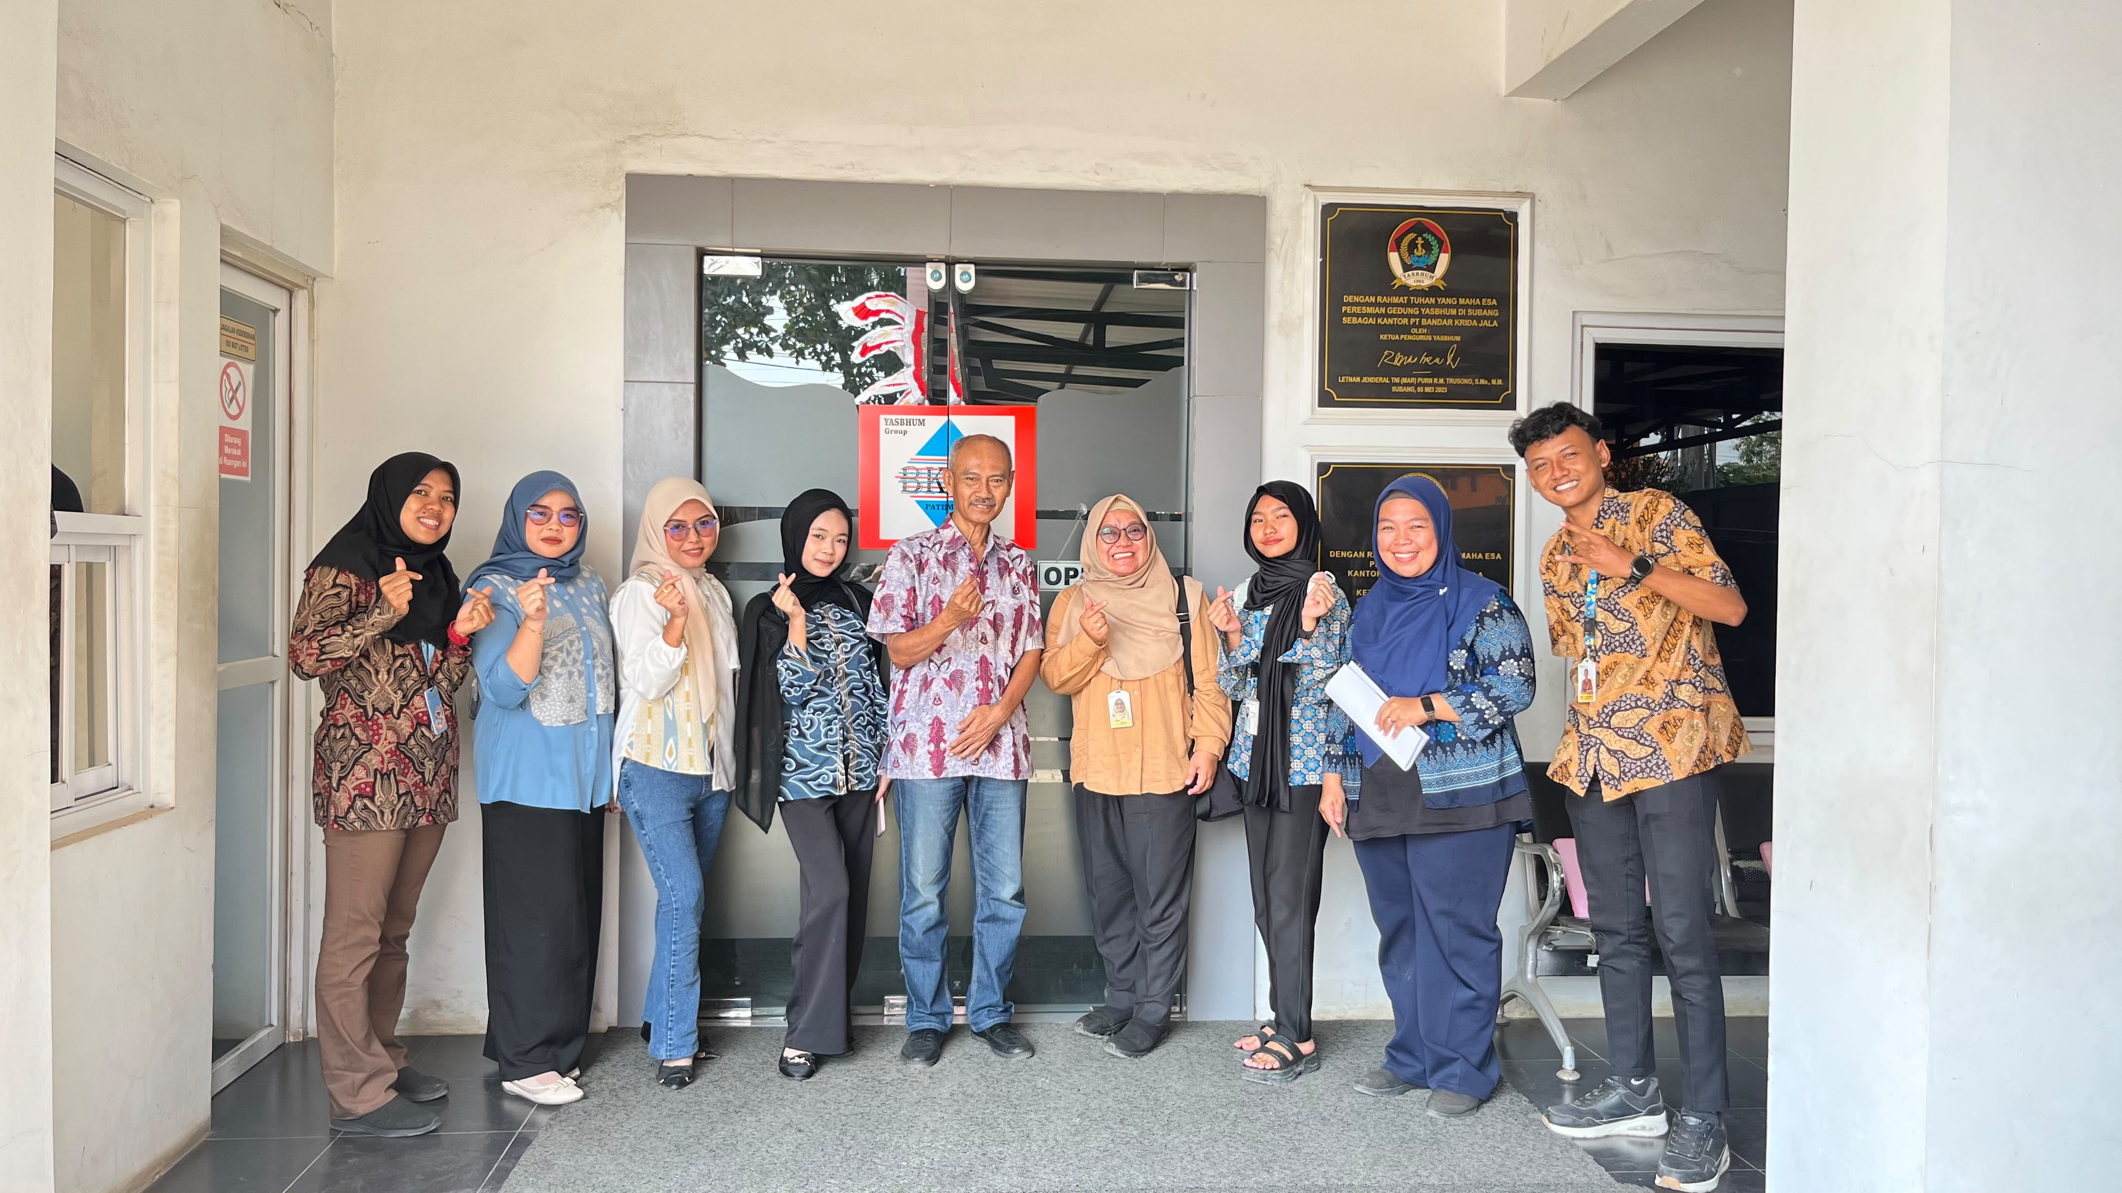  Gambar 5. Foto Saat Penjemputan PKL (2)
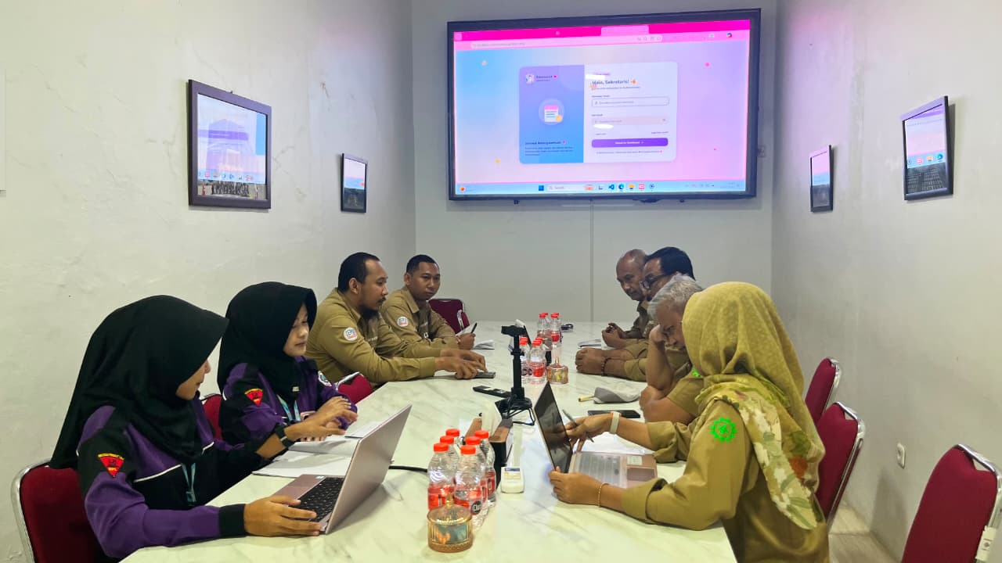  Gambar 6. Foto Saat Presentasi Aplikasi (1) | 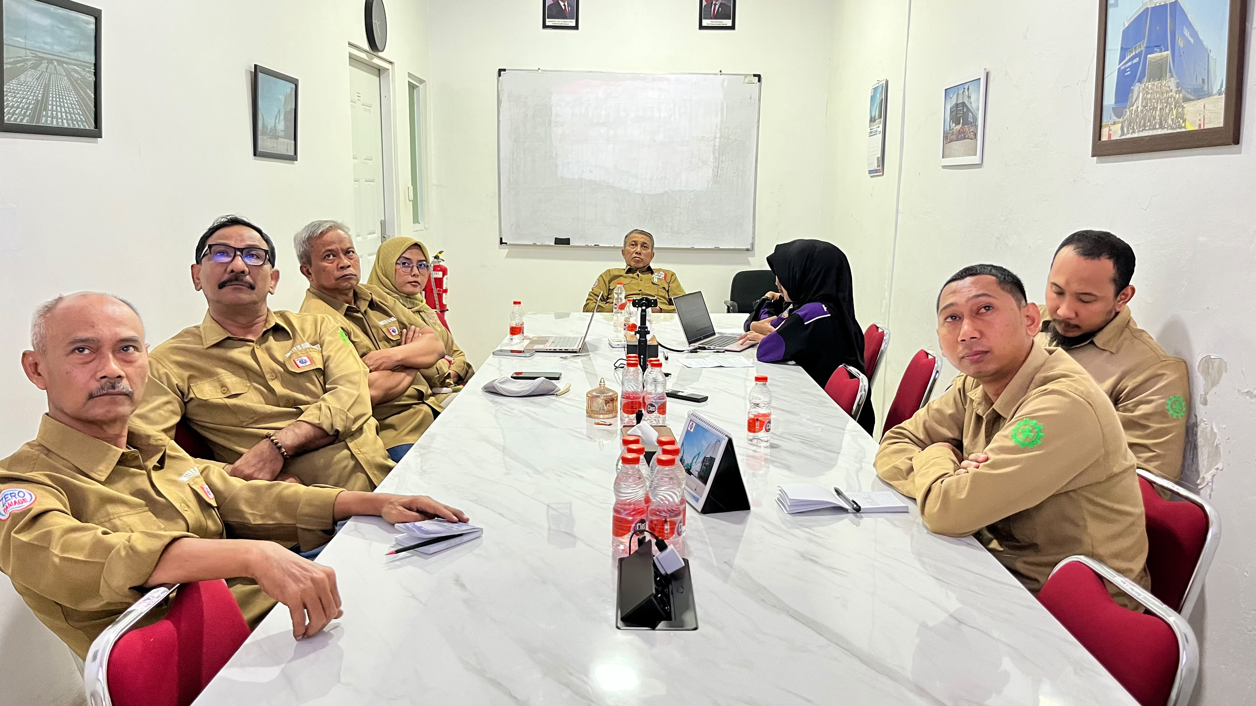  Gambar 7. Foto Saat Presentasi Aplikasi (2)
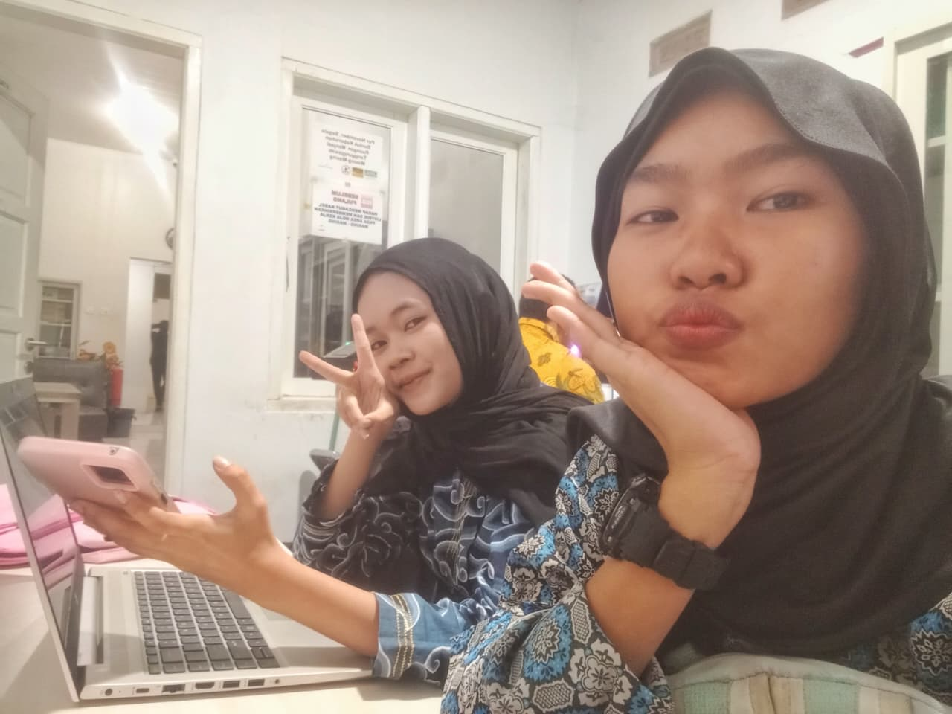  Gambar 8. Foto Istirahat Sejenak di Sela Pekerjaan | 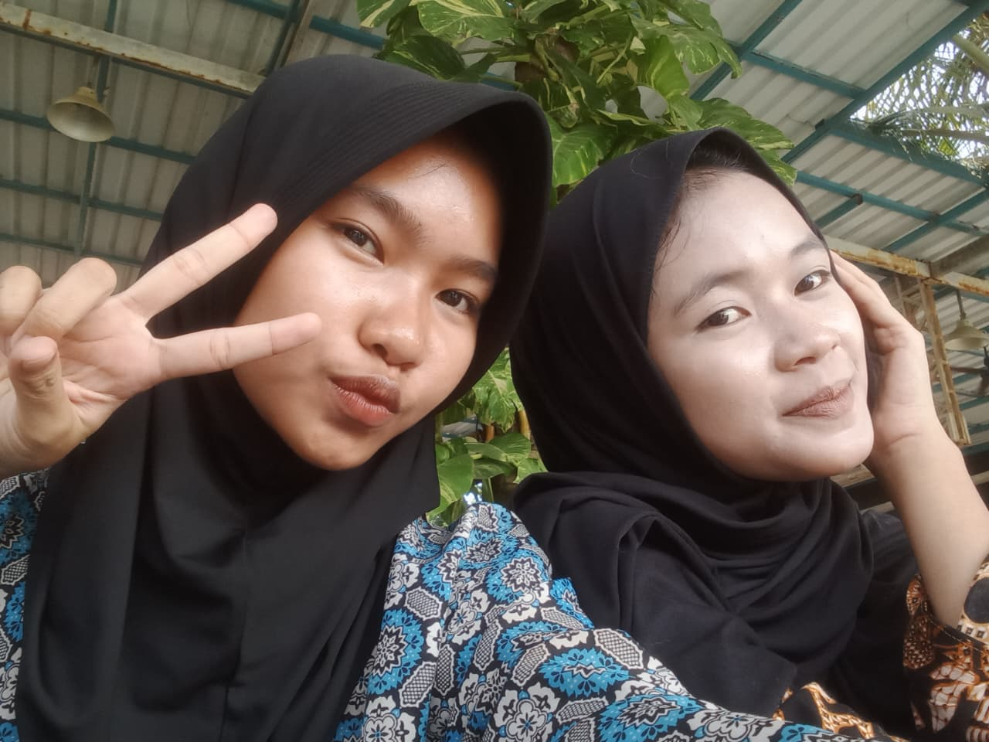  Gambar 9. Kebersamaan dengan Karyawan di Pondok Bali
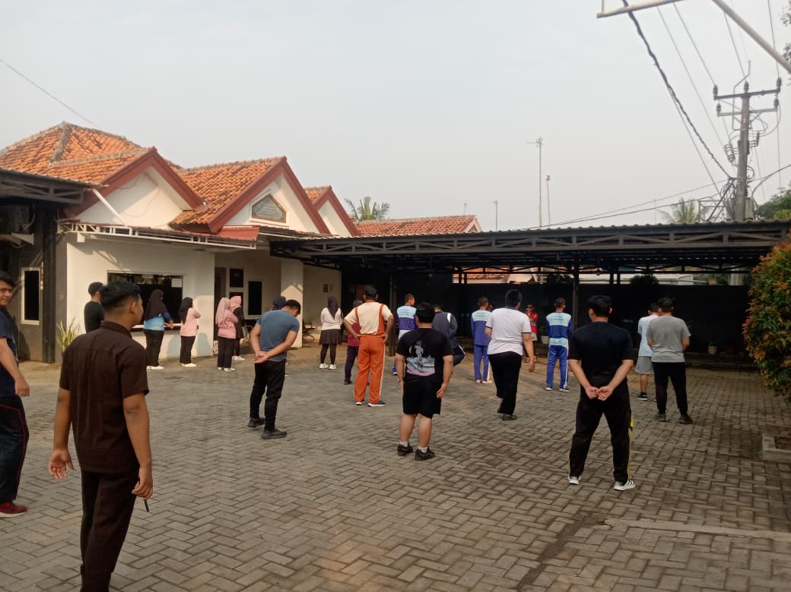  Gambar 10. Senam Bersama Karyawan | 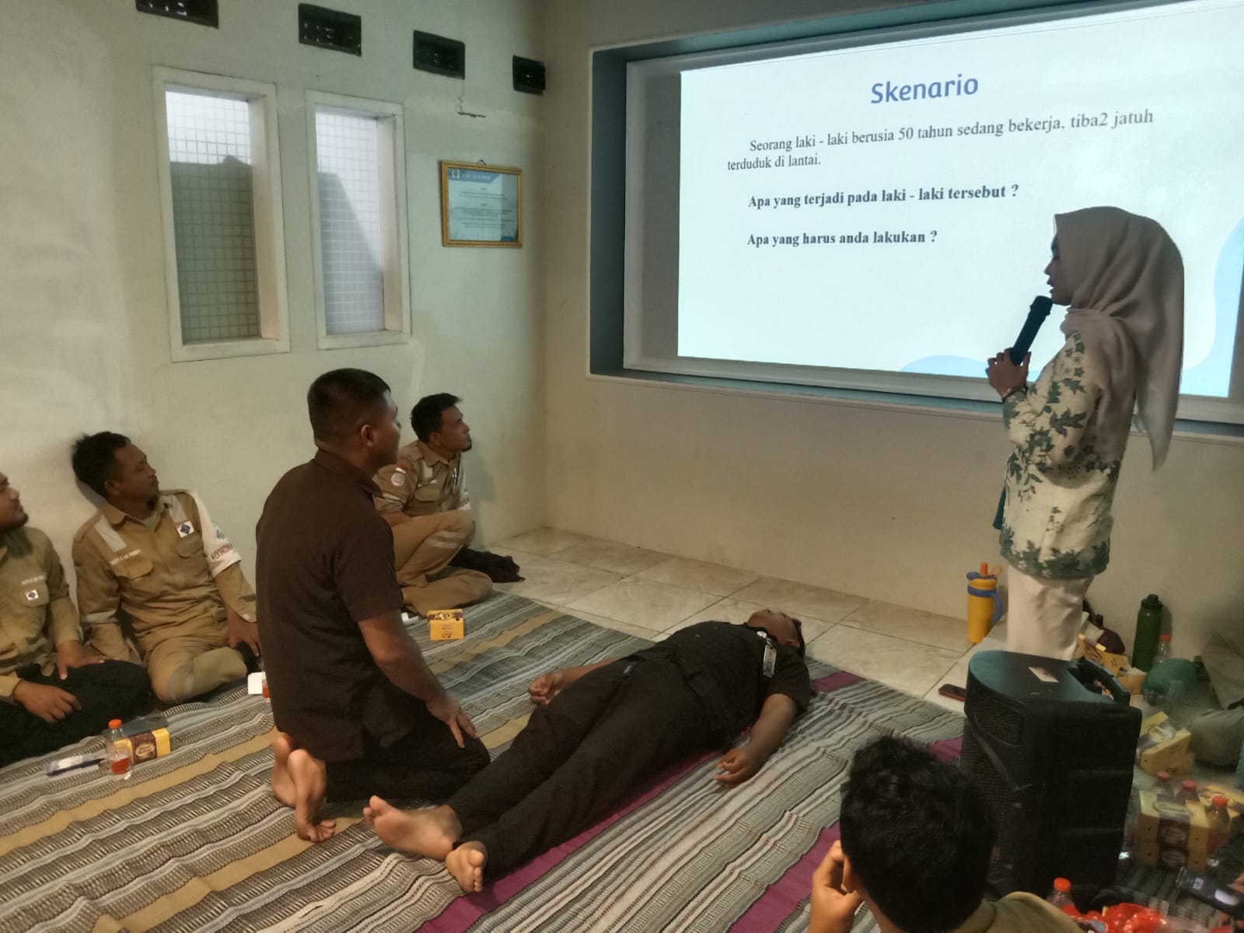  Gambar 11. Pelatihan P3K Karyawan
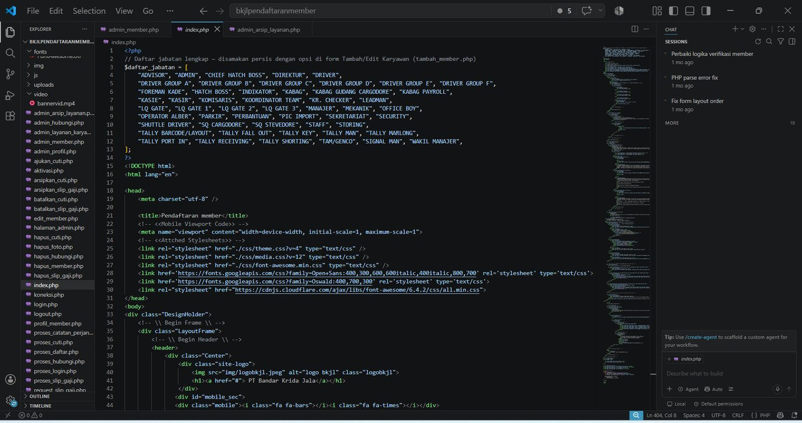  Gambar 12. Coding Aplikasi Pendaftaran Member | 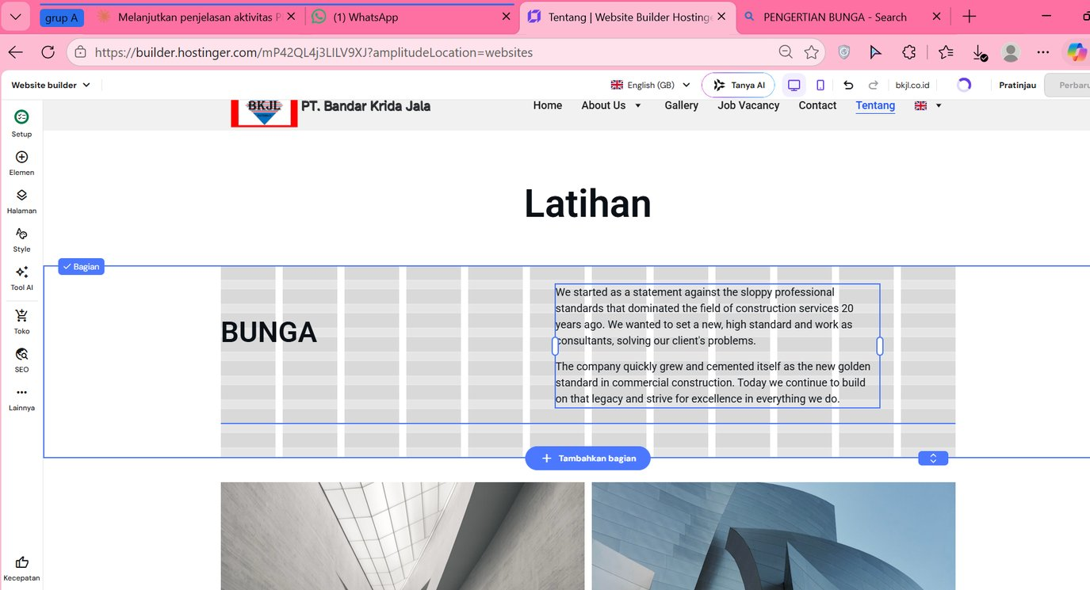  Gambar 13. Latihan Penyuntingan Website Template Hostinger
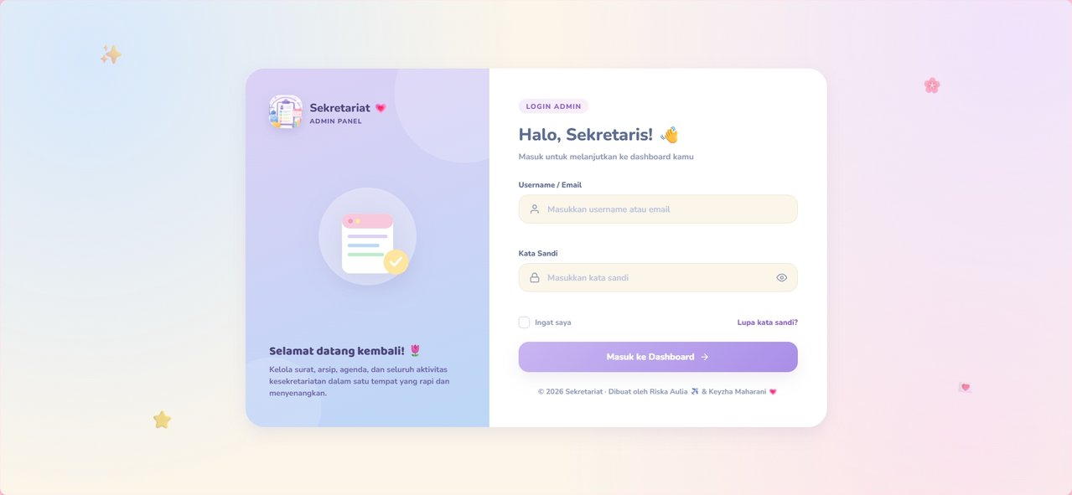  Gambar 14. Tampilan Login Aplikasi Web Operasional Sekretariat | 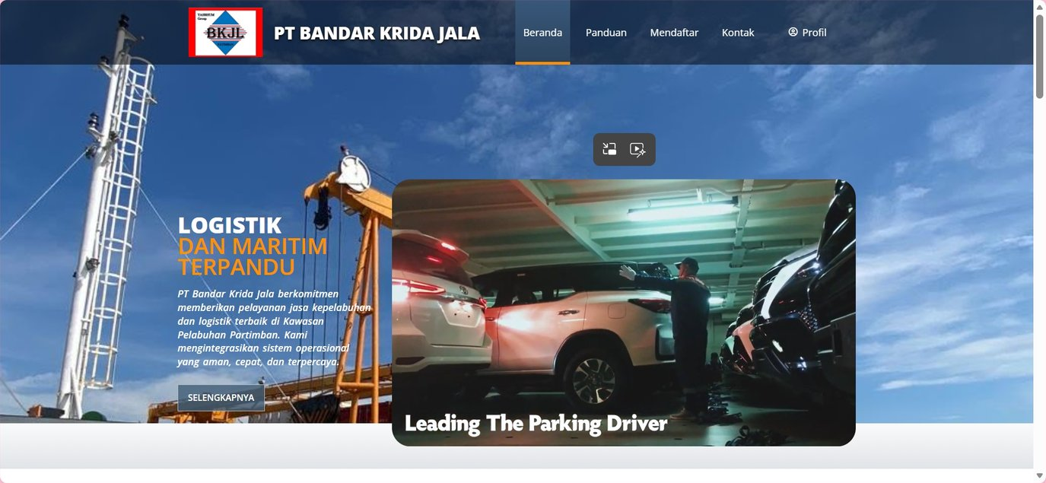  Gambar 15. Tampilan Antarmuka Aplikasi Web Pendaftaran Member
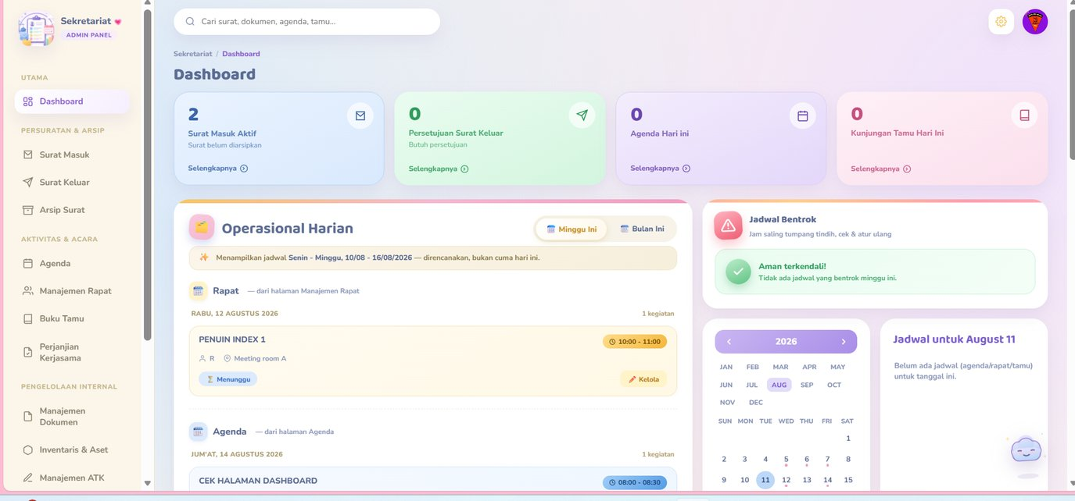  Gambar 16. Tampilan Dashboard Aplikasi Web Operasional Sekretariat | 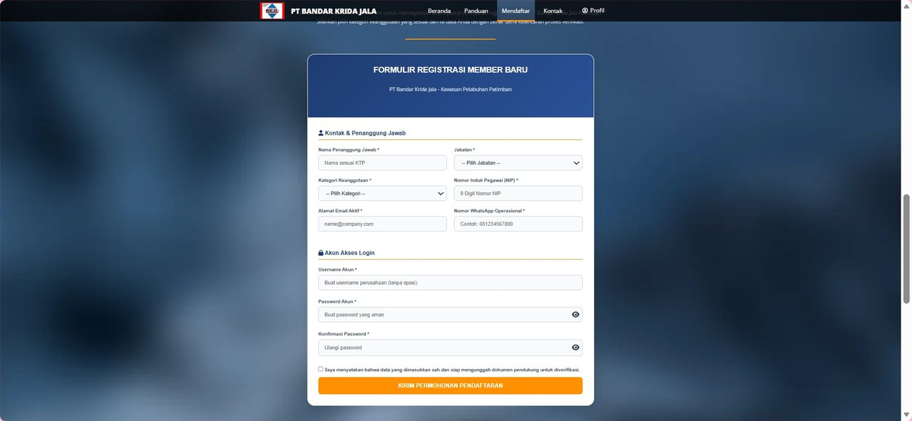  Gambar 17. Tampilan Formulir Registrasi Member Baru
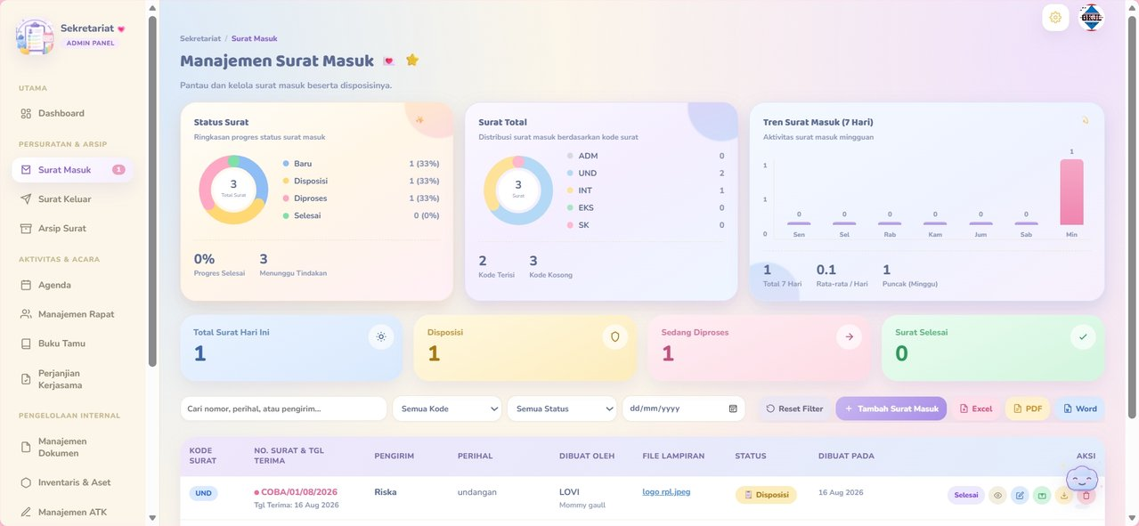  Gambar 18. Tampilan Manajemen Surat Masuk Aplikasi Web Operasional Sekretariat | 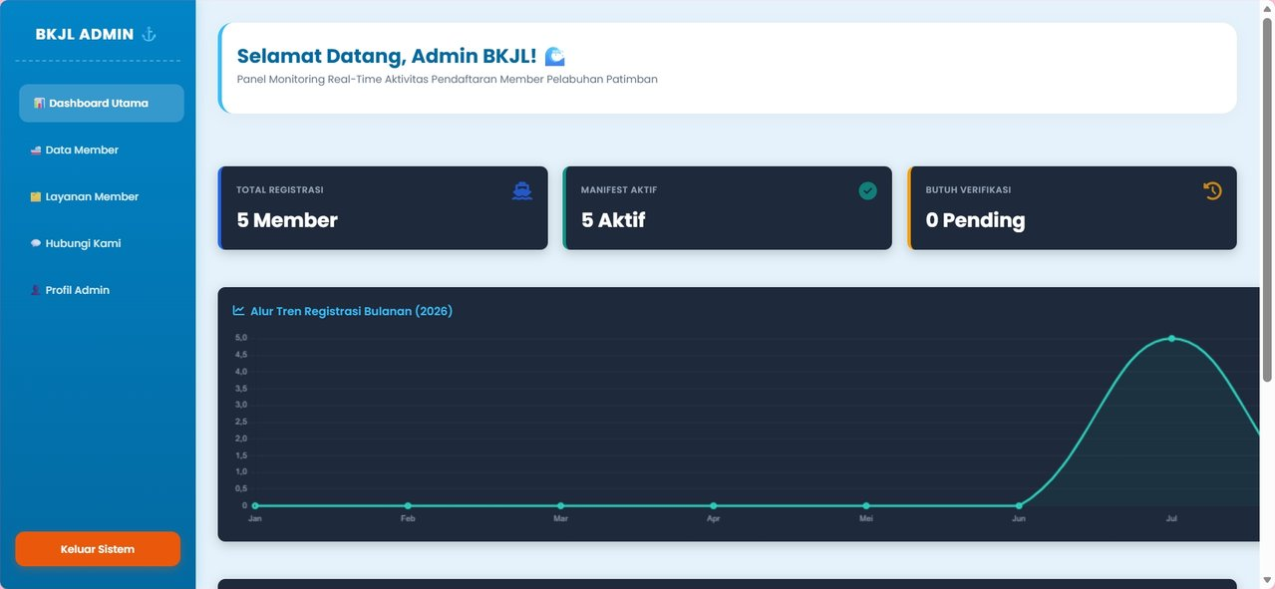  Gambar 19. Tampilan Dashboard Admin Aplikasi Web Pendaftaran Member

Lampiran 2a. Daftar Gambar

Gambar 1. Struktur Organisasi PT 11
Gambar 2. Foto Awal Masuk PKL (1) 58
Gambar 3. Foto Awal Masuk PKL (2) 58
Gambar 4. Foto Saat Penjemputan PKL (1) 58
Gambar 5. Foto Saat Penjemputan PKL (2) 58
Gambar 6. Foto Saat Presentasi Aplikasi (1) 58
Gambar 7. Foto Saat Presentasi Aplikasi (2) 58
Gambar 8. Foto Istirahat Sejenak di Sela Pekerjaan 59
Gambar 9. Kebersamaan dengan Karyawan di Pondok Bali 59
Gambar 10. Senam Bersama Karyawan 59
Gambar 11. Pelatihan P3K Karyawan 59
Gambar 12. Coding Aplikasi Pendaftaran Member 59
Gambar 13. Latihan Penyuntingan Website Template Hostinger 59
Gambar 14. Tampilan Login Aplikasi Web Operasional Sekretariat 60
Gambar 15. Tampilan Antarmuka Aplikasi Web Pendaftaran Member 60
Gambar 16. Tampilan Dashboard Aplikasi Web Operasional Sekretariat 60
Gambar 17. Tampilan Formulir Registrasi Member Baru 60
Gambar 18. Tampilan Manajemen Surat Masuk Aplikasi Web Operasional Sekretariat 60
Gambar 19. Tampilan Dashboard Admin Aplikasi Web Pendaftaran Member 60

